中图分类号：TN247 论文编号：1028703 18-SX021

学科分类号：080402

硕士学位论文

基于光纤光栅的结构形状传

感技术研究

研究生姓名 张新华

学科、专业 测试计量技术及仪器

研究方向 光纤传感

指导教师 朱永凯 副教授

南京航空航天大学

研究生院自动化学院

二О一八年一月

Nanjing University of Aeronautics and Astronautics

The Graduate School

College of Automation Engineering

**Research on shape sensing technology of structure by FBG**

A Thesis in

Measurement Technology and Instruments

By

Zhang Xinhua

Advised by

Associate professor Zhu Yongkai

Submitted in Partial Fulfillment

of the Requirements

for the Degree of

Master of Engineering

January, 2018

承诺书

本人声明所呈交的硕士学位论文是本人在导师指导下进行的研究工作及取得的研究成果。除了文中特别加以标注和致谢的地方外，论文中不包含其他人已经发表或撰写过的研究成果，也不包含为获得南京航空航天大学或其他教育机构的学位或证书而使用过的材料。

本人授权南京航空航天大学可以将学位论文的全部或部分内容编入有关数据库进行检索，可以采用影印、缩印或扫描等复制手段保存、汇编学位论文。

(保密的学位论文在解密后适用本承诺书)

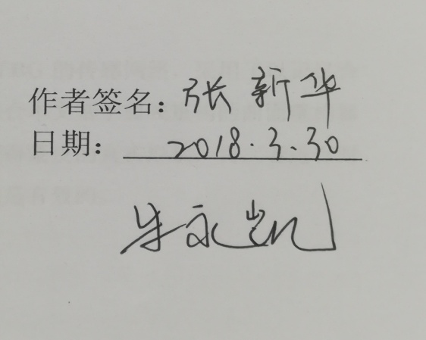

　作者签名：

日期：

摘 要

无人机具有体积小、隐蔽性强、造价低、使用方便、生存率高、环境适应性强等优点，在军事领域及民用领域扮演着越来越重要的角色。而无人机通常具有大展弦比的特点，在飞行过程中机翼易产生大形变，从而威胁无人机的飞行安全。实时的变形监测，对无人机的飞行安全以及先进可变形无人机的发展都具有重大意义。

本文旨在研究一种基于FBG的形变监测系统，能够实时高精度的对无人机的机翼形变进行监测，主要研究工作如下：

（1）在基于正交曲率和基于Frenet方程的三维重构算法基础之上，设计了一种基于三光纤光栅的改进型重构算法，并通过Matlab平台对该算法的有效性进行仿真。结果表明，该算法具有较高的检测精度和实时性，同时具有较好的温度补偿能力。

（2）可视化是无人机机翼形变监测的一个重要指标，本课题基于Java3D技术和多线程技术构建了形变重构可视化模块，将翼梁和蒙皮的形状实时显示于计算机屏幕上，具有良好的显示效果，并且成像速度可达50帧/秒。

（3）针对无人机机翼的翼梁结构，设计了一种基于FBG的形状传感器，具有体积小、柔性较大、复用性强等优点。本课题将其布设于翼梁模型内腔，结合基于Java环境开发的软件平台，构建了基于FBG的翼梁形变监测系统。通过翼梁弯曲与可视化重构实验验证了该系统具有较高的监测精度，同时可实时直观地显示翼梁的形变。

（4）针对无人机机翼的蒙皮结构，本课题设计了基于FBG的传感网络，采用了以记忆合金丝作为基体的布设方式，构建蒙皮形变监测硬件平台，结合本文基于曲线重构的曲面重构算法，对机翼模型的蒙皮形变进行重构，并通过激光跟踪仪获得蒙皮的真实形状，将二者进行对比，具有较高的重构精度，说明本课题的蒙皮形变监测方法是有效的。

**关键词：**光纤光栅，无人机，机翼，形变，实时监测

**ABSTRACT**

UAVs are playing a more and more important role in the military and civil fields thanks to their advantages of small size, strong concealment, low cost, ease of use, high survival rate and strong environmental adaptability. While UAVs usually have a large aspect ratio, and the wings can easily deform during flight, threatening the flight safety of the UAV. Real-time monitoring is of great significance to its flight safety and the development of advanced deformable UAV.

The purpose of this paper is to study a FBG-based deformation monitoring system that can monitor the wing deformation of a UAV in real time and with high accuracy. The main research is as follows:

(1) Based on the orthogonal curvature and the three-dimensional reconstruction algorithm based on the Frenet equation, an improved reconstruction algorithm based on three FBG is designed and the effectiveness of the algorithm is simulated by Matlab platform. The results show that this algorithm has high detection accuracy and real-time performance and better temperature compensation ability.

(2) Visualization is an important indicator of UAV wing deformation monitoring system. Based on Java3D technology and multi-threading technology, this project constructs a deformation and reconstruction visualization module. The shape of the spar and skin is displayed on the computer screen in real time and the imaging speed of up to 50 frames / second.

(3) Aiming at the spar structure of the UAV wing, a shape sensor based on FBG is designed, which has the advantages of small volume, high flexibility and strong reusability. This sensor is laid in the inner cavity of the spar model, and the spar deformation monitoring system based on FBG is built combined with the Java-based software platform. The experimental results show that the system has high monitoring accuracy and can show the deformation of the spar in real time.

(4) Aiming at the skin structure of the UAV wing, a sensor network based in FBG is designed. SMA is taken as the base and the hardware platform of the skin deformation monitoring is constructed. The skin of the wing model is reconstructed based on the surface reconstruction algorithm and through the laser tracker at the same time. The two shapes are compared and the result indicates that the method has high reconstruction accuracy and is effective.

**Key words:** FBG, UAV, wing, deformation, real-time monitoring

# 目 录

第一章 绪论 1

1.1课题背景及研究意义 1

1.2 研究现状 2

1.3 课题研究目的 3

1.4 研究内容 6

第二章 基于FBG的无人机机翼形变监测技术理论研究 8

2.1 基于FBG形变检测的基本原理 8

2.1.1 FBG传感原理 8

2.1.2 基于FBG的形变检测原理 9

2.2 基于FBG形变检测的关键技术 10

2.2.1 温度补偿技术 10

2.2.2 光纤光栅解调技术 12

2.2.3 光纤光栅复用技术 14

2.3 无人机机翼形变仿真分析 16

2.3.1 基于Profili和CATIA的无人机机翼建模 16

2.3.2 基于CFX的机翼流体力学分析 18

2.3.3 基于ANSYS的机翼结构形变仿真 19

2.4 本章小结 20

第三章 基于FBG的三维重构算法研究 21

3.1 空间曲线重构算法研究现状 21

3.1.1 基于Frenet方程的空间曲线重构算法 21

3.1.2 基于正交曲率的空间曲线重构算法 23

3.2 一种基于三光纤光栅和递推过程的改进型算法 24

3.3 空间曲线重构算法仿真分析 30

3.4 基于曲线重构的曲面重构算法研究 32

3.5 曲面重构算法仿真 34

3.6 FBG传感网络布设方案研究 37

3.6.1 FBG布设数量分析 37

3.6.2 FBG布设位置分析 40

3.7 本章小结 41

第四章 基于FBG的机翼形变监测系统构建与实验研究 43

4.1硬件平台构建 43

4.1.1 机翼形变监测硬件系统构成 43

4.1.2 机翼模型设计 44

4.1.3 用于翼梁形变监测的形状传感器设计 45

4.1.4 用于蒙皮形变监测的传感网络设计 47

4.2 软件系统设计 47

4.2.1 软件开发环境与流程 47

4.2.2 基于多线程的软件结构优化设计 48

4.2.3 基于Java 3D的三维显示模块设计 50

4.2.4 基于SQL Server的数据管理模块设计 51

4.3 基于光纤光栅的形状传感器性能研究 52

4.3.1 曲率标定实验 52

4.3.2 形状感知与可视化重构实验 54

4.3.3 温度补偿实验 55

4.4 翼梁形变监测实验 57

4.4.1 翼梁弯曲与可视化重构实验 57

4.4.2 重构误差分析 58

4.5 蒙皮形变监测实验 60

4.5.1 蒙皮形变与可视化重构实验 60

4.5.2 重构误差分析 62

4.6 本章小结 63

第五章 总结与展望 64

5.1 工作总结 64

5.2 研究展望 65

参考文献 66

致 谢 70

在学期间的研究成果及发表的学术论文 71

# 图清单

图1.1大展弦比无人机 1

图1.2太阳神号无人机失事图 2

图2.1 FBG结构示意图 8

图2.2 FBG反射中心波长示意图 8

图2.3 结构形变示意图 9

图2.4 参考光纤光栅法示意图 10

图2.5 双光纤光栅法示意图 11

图2.6 光谱仪解调法原理图 12

图2.7非平衡Mach-Zehnder干涉解调法原理图 13

图2.8 基于F-P可调谐滤波器解调法原理图 13

图2.9 基于边缘滤波器解调法原理图 14

图2.10 基于可调谐激光器解调法原理图 14

图2.11 波分复用技术示意图 15

图2.12 空分复用技术示意图 15

图2.13 WDM/SDM混合传感网络示意图 16

图2.14 NACA2410翼型截面图 17

图2.15 翼型升阻特性曲线 17

图2.16 0°攻角时表面压力系数分布图 17

图2.17 无人机机翼三维模型图 18

图2.18 机翼表面压强分布图 19

图2.19 机翼模型网格划分图 20

图2.20 机翼变形分布图 20

图3.1 测量节点处FBG分布示意图 21

图3.2 基于正交曲率算法的FBG布设示意图 23

图3.3 基于三光纤光栅和递推过程的改进型算法流程图 25

图3.4 FBG分布示意图 25

图3.5 线性插值示意图 27

图3.6 坐标系转换及递推示意图 28

图3.7 空间曲线重构效果图 31

图3.8 曲线重构曲面原理图 32

图3.9 平面曲线重构示意图 33

图3.10 基于四边形面片的曲面细分示意图 33

图3.11 曲面1重构效果及误差分布图 35

图3.12 曲面2重构效果及误差分布图 37

图3.13 采样点为6时的重构效果对比图 38

图3.14 重构误差与采样点个数关系图 39

图3.15 曲率分布曲线 40

图3.16 等距离间隔和等曲率间隔采样示意图 41

图3.17 等距离间隔和等曲率间隔采样重构结果对比图 41

图4.1 基于FBG的机翼形变监测硬件系统示意图 43

图4.2 机翼模型示意图 44

图4.3 机翼模型实物图 44

图4.4 基于光纤光栅的形状传感器 45

图4.5 光纤卡槽 45

图4.6 用于蒙皮形变监测的传感网络示意图 47

图4.7 软件界面图 48

图4.8 软件整体流程图 49

图4.9 三维显示模块的场景图设计 51

图4.10 基于SQL Server数据库的数据管理界面 52

图4.11 基于MVC的数据管理模块结构图 52

图4.12 形状传感器标定实验图 53

图4.13 形状传感器变形与可视化重构 55

图4.14 温度补偿实验系统图 56

图4.15 不同温度下的重构效果 56

图4.16 翼梁弯曲与可视化实验 57

图4.17 不同载荷下的重构结果对比 58

图4.18 加工误差示意图 59

图4.19 滑动窗口均值滤波效果图 60

图4.20 蒙皮形变监测系统图 60

图4.21 激光跟踪仪逐点扫描蒙皮示意图 61

图4.22 机翼平放时蒙皮形变重构对比图 62

图4.23 机翼自由弯曲时蒙皮形变重构对比图 62

表清单

表3.1预设曲率数据 30

表3.2 重构精度及实时性评估 32

表3.3 曲面1曲率预设数据 34

表3.4 曲面2曲率预设数据 36

表4.1 SM130解调仪参数列表 44

表4.2 形状传感器FBG阵列中心波长 46

表4.3 形状传感器参数列表 47

表4.4 不同软件结构运行时间对比 50

表4.5 FBG传感阵列标定结果 54

表4.6 不同温度下的重构误差分析 57

表4.7 不同载荷下翼梁形变重构误差分析 58

表4.8激光跟踪仪参数表 61

表4.9 不同形变下的蒙皮重构误差分析 63

注释表

|  |  |  |  |
| --- | --- | --- | --- |
|  | 中心波长 |  | 有效折射率 |
|  | 光纤光栅周期 |  | 应变 |
|  | 热膨胀系数 |  | 热光系数 |
|  | 泊松比 |  | 弹光系数 |
|  | 温度变化量 |  | 中心波长变化量 |
|  | 待测结构长度 |  | 待测结构厚度 |
|  | 力矩 |  | 曲率半径 |
|  | 圆弧对应圆心角 |  | 曲率 |
|  | 雷诺数 |  | 空气密度 |
|  | 空气粘度 |  | 切向量 |
|  | 法向量 |  | 副法向量 |

# 绪论

## 1.1 课题背景及研究意义

进入新世纪以来，无人机在军事及民用领域得到了越来越广泛的应用。与有人机相比，无人机具有体积小、隐蔽性强、成本小、环境适应性强、生存率高等优点。无人机不仅可以用于战术和战略侦察，还可以作为一种新型武器挂载平台，扮演攻击机的角色，同时还能提供临时的中继通信，在地面通信网络还未建立时提供有效的信息传输。因此，目前军事装备技术领域中针对无人机的研究越来越多，性能先进、用途广泛的无人机不断出现，将极大地改变军事斗争的进行方式，在未来军事领域将会扮演着越来越重要的角色[1-2]。

无人机设计时通常采用大展弦比机翼的设计方案，这样可以减小机翼的阻力，提高无人机的气动效率，从而延长无人机的航行时间。如图1.1所示，比如 “全球鹰”无人机的展弦比为 25.00， “捕食者”为 19.26，“影子”为 18.94，“苍鹭”为 21.20[3]。

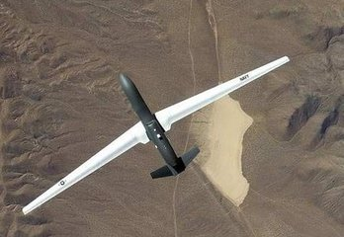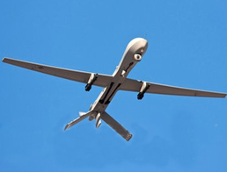

（a）“全球鹰”无人机 （b）“捕食者”无人机

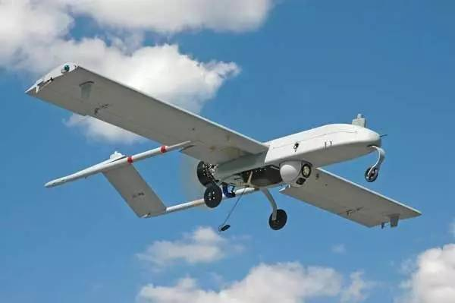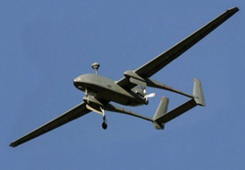

（c）“影子”无人机 （d）“苍鹭”无人机

图1.1大展弦比无人机

另外，目前复合材料在无人机机翼结构中的应用日益广泛，部分机翼甚至全部使用复合材料，这样极大地减轻了无人机的重量。但是，大展弦比的设计方案和复合材料的大量应用，使得无人机的柔性大大增加[4-5]。无人机飞行过程中，机翼在自身重力和流体作用力的共同作用下，通常会产生大幅度的变形，甚至导致灾难性的后果。如图1.2所示，太阳神号无人机翼展长达71m，飞行过程中机翼尾端变形可达12.19m，在2003年的试飞过程中，突然遭遇强湍流导致无人机机翼变形过大，最终空中解体后坠落太平洋[6]。



（a）机翼形变量过大 （b）无人机空中解体

图1.2太阳神号无人机失事图

此后，无人机机翼的实时变形监测研究开始受到国内外研究团队的重视。一方面，形变监测可以实时获得无人机机翼的状态特征，增强对无人机的控制，在其形变过大的时候及时调整飞行姿态，减小无人机飞行过程中解体的风险，不仅可以预防灾难的发生，还可以为无人机的设计技术和飞行测试技术提供参数信息；另一方面，目前无人机朝着多任务多目标的方向发展，可变形机翼无人机是其中的研究热点，可变形机翼可在无人机的起飞、巡航、俯冲、降落等不同飞行阶段改变自身的形状，获得当前环境下的最佳气动效率，从而提高飞行效率，保证了无人机执行多任务的能力，而该技术的其中一个研究难点是实时获得机翼的形状信息，为机翼的形状控制提供参数[7-9]。

因此，有必要大力发展无人机机翼形变在线监测技术，不仅可以预防灾难的发生，还可以为更先进的无人机设计提供关键技术，将对无人机的发展乃至军事领域都具有重要意义。

## 1.2 研究现状

无人机通常工作于复杂的大气环境中，其工作环境一般具有大气密度低、大气稀薄、气流扰动大、温度场变化大、光照变化大等特征，同时无人机具有高机动、高速等特点，常常要做出翻滚、旋转等机动动作。在该条件下，对无人机机翼的形变进行实时监测是一项巨大的挑战。目前常用于形状检测的方法主要有视觉测量法、激光测量法、光纤光栅测量法等。

视觉测量法通过在待测结构上布置若干标记，用高速相机获得图像，再通过相应的算法计算出结构形状。NASA兰利研究中心的A.W.Burner等人使用视频变形测量技术（VMD）研究了机翼的形变，并进行了风洞实验，能够确定机翼的静态和动态形变[10]；R.Albertani等人针对柔性机翼研究了弹性形变及相应的气动系数，同时设计了一种视觉影像测量系统（VIC）对机翼的变形进行测量，能够获得高空间分辨率的3D位移和应变数据[11]；Mitsuru Kurita等人使用高分辨率的照相机透过舷窗测量飞机主翼的形变，同时研究了测量系统和相机标定方法，并将其用于试验机上，验证了主翼在飞行过程中弯曲和扭转角的量变[12]。然而上述研究都只适用于地面测试，在实际飞行过程中，该方法测量系统与待测结构分离，需要较大的空间，相机难以安装，并且单个CCD 相机只能检测二维形状，而检测三维形状需要增加摄像机的数目，算法也更加复杂，且光照效果和距离都会影响形状检测的精度。

激光测量法主要是利用激光跟踪仪或激光测距仪对待测结构上大量离散点进行三维空间位置坐标测量，继而通过曲面拟合算法获得结构的形状。D Yin等人结合线激光和LED光对机翼的形状进行测量，通过对对机翼逐点坐标扫描，结合该团队的三维重构算法，最后重构出机翼的三维形状，精度高于5%，但是是在将机翼简化为悬臂梁的假设下，且只能离线静态获得机翼的形状[13]；M Liu等人采用激光测量的方法，结合三角测量算法，对机翼的形状进行评估，验证了该方法进行机翼形变检测的有效性[14]；季红侠针对机翼翼身结构，采用激光跟踪仪对其形状进行测量，并研究了一种坐标系转换参数求解算法，最终获得了较好的检测效果[15]。但是该方法需要激光跟踪仪或者激光测距仪对大量离散点进行三维坐标测量，测量速度较慢，无法满足实时性的要求，且只适用于静态测量的环境，无法满足无人机高速机动的测量条件。

基于光纤光栅（FBG）的测量方法主要是利用FBG构建分布式传感网络，布设于待测结构表面或者内部，通过检测离散点的应变信息结合三维重构算法，最终获得待测结构的形变情况。与传统的检测手段相比，FBG具有灵敏度高、体积质量小、抗电磁干扰、易于构建分布式网络等优点，可以对机翼的形状进行主动检测，不受光照、狭小空间、检测对象运动姿态变化等因素的限制，性能十分优异[16-17]。并且随着光纤光栅复用技术、植入技术的日益成熟，将其应用于无人机机翼形变监测领域具有巨大的发展潜力，国内外许多研究团队都对其十分关注，并开展了广泛的应用研究。

2009年，NASA的William L.Ko等人通过理论分析结合有限元仿真的方法，研究了一种基于KO位移理论的形状重构算法，并将其应用于Ikhana无人机的机翼形变监测中[18]；2012年，NASA的Validation等人研究了用于机翼监测的光纤应变传感技术（FOSS），同时研究了数值分析方法，包括位移转换方程（DTF）和载荷转换方程（LTF），通过表面应变计算结构位移和工作载荷[19]；J Alvarenga等人使用嵌入式FBG传感网络对无人机的应变分布进行测量，用来预测无人机飞行过程中的形状变化，从而实现对无人机结构健康监测和控制的目的[20]；2013年，MJ Nicolas等人在大尺寸碳复合材料机翼的主梁的上表面和下表面布设了大约780个FBG传感器，并对机翼施加集中和分布载荷，结合位移重构算法对机翼表面负载和形状进行评估，测量误差在4%以内[21]；2014年，以色列特拉维夫大学的A.Handelman等人在无人机机翼中布设54个FBG传感器，用来监测无人机飞行过程中的负载状态[22]；2015年，M Dvorak等人将FBG传感器布设于无人机机翼中，并通过地面静态测试验证了该方法检测机翼应力分布的有效性，但是未对机翼的形变进行研究[23]；加州大学的B.L.Martins等人以无人机机翼翼梁作为研究对象，设计了一种基于FBG的传感网络，可以感知翼梁轴向应变及弯曲模态曲率分布，并基于此系统进行了有限元仿真，实验结果同仿真结果十分吻合，验证了该方法的有效性[24]；S Liu等人针对可变形机翼中蜂窝状结构的形变问题，设计了一种记忆合金丝驱动的蜂窝结构模型，并在表面布设FBG传感网络，结合该团队提出的面重构算法，最后重构形状同真实形状十分吻合，平均误差为5.76%[25]；韩国科学技术研究所的Hyowon Moon等人研制了一种三根光纤间隔120度组成的、无金属基底的形状传感器，使用聚四氟乙烯管封装，采用环氧树脂胶灌封（EPO-TEK 301）该传感器长度110mm，直径560微米，阻抗极小，可应用于外科手术机器人。实验验证该传感器的最大误差为2.4mm，该团队最大创新点在于只使用聚合物封装，最大限度保证传感器的柔软性[26]；韩国科学技术研究所的Hyowon Moon等人研制了一种超细、柔软的形状传感器，直径870微米，长115mm，有4个FBG节点，使用多路复用器连接三根光纤，允许12个FBG同时解调，该传感器的杨氏模量为7.64GPa，采样频率限制在3.74Hz,末端误差是1.5%[27]；荷兰特文特大学的Momen Abayazid等人以FBG传感器作为形状传感器，通过闭环控制操纵手术针准确到达目标，尖端误差为1.8mm，使用1.0mm直径的记忆合金丝，全长185mm。软体组织采用明胶混合物代替[28]；荷兰特文特大学的Roy J. Roesthuis等人使用记忆合金丝（直径1.0mm，长172mm），在其侧面间隔120度挖槽，嵌入三根光纤光栅串（每串4个）,制成一种柔性的微创手术针，并实时感知其形状。并通过软体组织插入实验和自由弯曲实验验证了该方法的精度，采用相机摄像的方法进行评估[29]；韩国弘益大学的Ki-Soo Kim等人研究了将FBG用于存放放射性废弃物的筒仓结构的形变测量中，通过实验证明传感器在高放射条件下仍能正常工作[30]；美国哈佛医学院的Seok Chang Ryu等人将FBG用于连续体机器人的形状感知上，为保证传感器具有较低的弯曲强度和较高的扭转强度，采用大编制角的聚合物管作为封装材料，将传感器放入机器人腔内检测其形状，同时根据实验和仿真分析了应变传递模型以改进传感精度[31]；2016年，密西西比州立大学的Matthew J.nicolas等人通过在碳纤维复合材料机翼表面布设FBG传感网络，对机翼施加静态集中载荷和分布载荷，获得机翼的形状和表面载荷分布，与传统的应变片相比，FBG可以承受更大的应变强度[32]；以色列IAI飞行结构部门的I.Kressel等人以“Heron”无人机作为研究对象，在尾梁和中央机翼中嵌入FBG传感网络，并通过地面静态实验和飞行实验对机翼的载荷进行研究，但没有对机翼的形状进行重构[33]；2017年，G Sun等人针对可变形机翼的蒙皮变形监测进行研究，该团队以聚酰亚胺薄膜模拟机翼蒙皮，在上面布设FBG传感器，首先通过标定实验获得中心波长与曲率之间的关系，继而通过重构算法重构出机翼蒙皮的形状，得到测量误差小于5%[34]；M Ciminello等人通过FBG传感器检测翼梁的形变，从而评估其疲劳状态，并提出一种基于短时傅里叶变换的结构响应信号分析方法，最后通过静态和动态变形实验验证了该方法的有效性[35]。

国外的研究者在该领域已经取得了一定的研究进展，国内众多学者也对此展开了深入的研究。上海大学朱晓锦课题组在该领域进行了大量的研究工作，该团队提出了一种基于空间正交曲率的三维曲线重构算法，结合FBG传感器，并将其应用于柔性细杆机敏结构、太空机械臂、智能内窥镜等结构的形变监测上，同时设计了一种针对柔性曲面的变形检测方法，将其应用于太阳能帆板、飞机机翼等结构的变形监测中，取得了较好的监测效果[36-40]；南京航空航天大学的袁慎芳教授在梁式机翼的翼梁结构上布设FBG传感器，结合Ko位移理论实现应变-位移变换，最终对机翼的变形进行重构[41]；中国航天空气动力技术研究所的王寅等人研究了一种用于柔性无人机机翼形变监测的方法，通过在翼梁上布设FBG，测得应变数据，结合Ko位移理论，从而获得无人机机翼弯曲、扭转等参数信息[42]；西安电子科技大学的李伟等人针对无人机机翼形变监测中的传感器配置问题，基于Ko位移理论，建立数学模型，并通过理论分析和仿真的手段对该问题进行研究[43]；西安电子科技大学的魏传达结合Ko位移理论和铁木辛柯梁理论研究了一种基于应变信息的机翼变形测量方法[44]；南京航空航天大学的何超以机翼作为研究对象，通过结构力学仿真和流体力学仿真的手段对机翼变形情况进行研究，并以碳纤维结构模拟机翼，结合FBG传感网络对其变形进行监测，检测结果同实际形状十分吻合，同时通过FBG传感器对机翼的失速状况进行评估[45]；中国科学院的Hao Liu等人将FBG用于连续操纵器（长35mm）上指导骨质溶解微创手术，传感器采用两根记忆合金丝作为基底，通过调节记忆合金丝的距离可调节传感器的应变灵敏度，同时可以抗扭转。通过二维和三维形变实验，采用相机摄像的方法进行精度评估，得到该传感器的末端误差小于1mm[46]；北京飞机强度研究所的韩小进等人通过ANSYS有限元软件，结合基于线性叠加原理的挠度计算方程，对大展弦比无人机机翼的弯曲变形实时监测，并通过地面标定实验验证了该方法的有效性[47]；南京航空航天大学的聂瑞等人针对柔性蒙皮的变形进行了理论研究，建立了基于增量关系的理论模型，并通过实验对该模型的有效性进行了验证[48]。

综上所述，将FBG应用于无人机机翼的形变监测领域具有独特的优势和巨大的潜力，目前国内外众多学者在该领域的研究主要集中于形状重构算法和FBG传感网络的设计等难题上，已经取得了大量的研究成果，但是仍然有许多问题亟需解决，比如植入技术、解调技术、温度补偿技术等。

## 1.3 课题研究目的

FBG具有灵敏度高、体积质量小、抗电磁干扰、易于形成分布式网络等优点，利用该传感器对无人机机翼进行形变监测具有巨大的优势，同时也面临着巨大的挑战。首先，FBG传感阵列的数量以及位置的布设方案对机翼的检测精度和重构效率有一定的影响，但是无人机机翼在实际飞行过程中形变情况复杂，目前尚未有统一的方案适合所有的情况，因此需要对FBG传感网络布设方案的优化进行研究；其次，FBG的直径只有125 ，长期处于大应变的情况下，容易损坏或者传感精度下降，尤其是无人机通常处于高速高机动的环境下，必须考虑FBG的封装问题，同时应考虑布设方式的问题，若直接粘贴，则不能保证被测对象和监测系统分离，单个传感器损坏会造成整个传感网络的瘫痪，因此需要对FBG的封装和布设方式进一步的研究；另外，FBG具有交叉敏感特性，在受到应变或者温度变化的情况下，中心波长都会发生变化，而基于FBG的无人机机翼形变监测技术中要获得的有效信息是结构的应变信息，需要消除温度因素对测量结果的影响，同时无人机处于温度场变化较大的工作环境中，必须考虑测量的温度补偿问题；同时， 三维重构算法是基于FBG的形变监测技术的核心，作用是根据FBG传感网络获得的中心波长信息重构出机翼的三维形状，无人机特殊的应用领域对重构算法提出了高精度、高实时性的要求。目前国内外研究人员针对重构算法进行了大量的研究，但大多数基于大量离散点的空间坐标测量，进一步拟合出机翼的形状，但是该方法只适用于地面静态测试，无法适用于无人机时刻运动的工作条件，其他基于曲率信息、Ko位移理论或者Frenet方程的算法有各自的优点，但也有各自的局限性，仍需要进一步的优化；最后，三维重构算法获得的机翼形状是大量的坐标数据，为了直观形象地将机翼的形变情况实时呈现出来，需要对可视化技术进一步的研究，以获得更好的显示效果。

本文采用FBG传感器，构建了一套针对无人机机翼模型的形变监测系统，由于机翼的主要受力部件为翼梁和蒙皮，其中翼梁主要承受弯矩，蒙皮主要承受流体作用力，因此本文分别对翼梁和蒙皮进行形变监测。本文主要针对FBG传感网络布设方案优化、三维重构算法优化以及可视化显示技术等进行研究，旨在提高无人机机翼形变监测的精度、实时性以及可视化程度，为该技术应用于无人机上提供研究基础。

## 1.4 研究内容

本文的研究目标是对无人机机翼模型的翼梁和蒙皮进行监测，并提高监测的精度、实时性以及可视化程度，基于此目标，本文分别设计了一种基于FBG的形状传感器用于翼梁的形变监测，和一种基于线重构的FBG传感网络用于蒙皮的形变监测；并且在前人的研究基础之上，设计了一种基于三光纤光栅的三维空间曲线重构算法，具有较高的精度和实时性，同时可以有效地进行温度补偿；另外本文基于Java3D技术、多线程技术及数据库技术构建了可视化软件平台，可以实时地计算机翼的形状并将其实时显示于计算机屏幕上。基于本文的硬件平台和软件系统，最终实现对无人机机翼模型的形变监测。本文的主要研究内容及论文结构如下：

第一章主要阐述了无人机机翼形变监测的重要意义以及FBG用于该领域的巨大优势，总结了现阶段国内外对该技术的研究现状，进一步分析了目前研究中存在或尚未解决的关键问题，最后介绍了本文的研究目的和研究内容及本论文的结构安排。

第二章首先阐述了FBG用于结构形变监测的基本原理和所用到的关键技术，另外基于CFX和ANSYS软件分别对无人机机翼所受到的流体作用力及结构变形情况进行仿真分析，为后续三维重构算法研究及传感网络布设方案优化提供理论基础。

第三章主要进行算法研究，首先通过理论分析推导了本文所设计的基于**三**光纤光栅和递推过程的改进型三维曲线算法，证明了其进行空间曲线重构和温度补偿的可行性，并通过仿真的方法验证了该算法的重构精度和实时性；并且对基于曲线重构的曲面重构算法进行研究，通过仿真验证了该算法用于蒙皮形变监测的可行性；最后，通过仿真的手段对FBG的布设方案进行了研究分析，设计了适用于本课题的布设方案。

第四章以无人机机翼模型作为研究对象，分别设计了针对翼梁形变监测的形状传感器和针对蒙皮形变监测的FBG传感网络，搭建完整的机翼形变监测实验平台，可对翼梁和蒙皮同时进行形变监测。通过形状传感器变形重构实验及温度补偿实验验证本文检测方法的有效性及温度补偿能力，最后基于该实验平台对机翼的翼梁和蒙皮进行了实时形变监测实验，并且对重构精度、实时性等指标进行评估。

第五章对全文的研究工作进行了总结，指出了本课题研究取得的进展以及存在的不足之处，并对后续的研究进行了展望。

# 第二章 基于FBG的无人机机翼形变监测技术理论研究

## 2.1 基于FBG形变监测的基本原理

### 2.1.1 FBG传感原理



图2.1 FBG结构示意图

如图2.1所示，光纤布拉格光栅（Fiber Bragg Grating， FBG）是利用光纤材料的光敏特性，通过紫外曝光或相位掩模等方法将一小段光纤暴露在光强周期性分布的光波下，造成纤芯的折射率沿轴向周期性变化，形成光纤布拉格光栅。

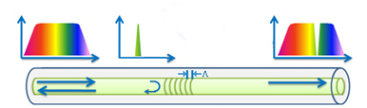

图2.2 FBG反射中心波长示意图

如图2.2所示，当一束宽带光射入FBG时，根据光纤耦合级理论，光子与纤芯介质原子发生布拉格散射，入射光的光谱通过能量耦合被改变，只有波长满足Bragg反射条件的光将被反射，其它波长的光都会透过FBG，其中Bragg反射条件为[49]：

|  |  |  |
| --- | --- | --- |
|  |  | （2.1） |

式中，为FBG的中心波长，为纤芯有效折射率，为光栅周期。从式中可得，FBG的中心波长主要由光栅周期和有效折射率决定，因此任何影响这两个参数的物理过程都会导致FBG的中心波长发生偏移。

对式（2.1）两边进行微分可得：

|  |  |  |
| --- | --- | --- |
|  |  | （2.2） |

式（2.2）中，表示光纤光栅周期变化，其主要原因为轴向应变或者温度变化产生的热膨胀效应；表示光纤光栅有效折射率的变化，其主要产生原因为纵向应变导致的弹光效应或者温度变化导致的热光效应。因此，FBG的中心波长变化量可以转化为轴向应变和温度的函数，具体为：

|  |  |  |
| --- | --- | --- |
|  |  | （2.3） |

式(2.3)中，为作用于FBG的轴向应变，为温度变化量，为泊松比，为热膨胀系数，为热光系数。令弹光系数，则式（2.3）可简化为：

|  |  |  |
| --- | --- | --- |
|  |  | （2.4） |

当FBG周围的温度或应变发生变化时，其中心波长都会发生偏移，即FBG具有交叉敏感特性。通过解调系统获得中心波长的偏移量，继而通过式（2.4）建立函数关系，从而可以求解出应变大小和温度变化量。

### 2.1.2 基于FBG的形变检测原理

在温度不变的条件下，当待测结构受到压力或者受拉作用而产生弯曲变形时，理想条件下可认为是纯弯曲，即中心层长度不变，受拉一侧长度变长，受压一侧长度变短，如图2.3所示：



图2.3 结构形变示意图

其中，为被测结构的厚度，为结构的长度，为结构的长度变化量，为结构对应的曲率半径，为结构变形时圆弧对应中心角。由几何知识可得：

|  |  |  |
| --- | --- | --- |
|  |  | （2.5） |
|  |  | （2.6） |

由式（2.5）和式（2.6）可得测量节点处的曲率，如式（2.7）所示：

|  |  |  |
| --- | --- | --- |
|  |  | （2.7） |

根据材料力学理论，定义结构中的应变为：

|  |  |  |
| --- | --- | --- |
|  |  | （2.8） |

结合式（2.4）、式(2.7)和式（2.8）可得曲率与FBG中心波长之间的函数关系，如式（2.9）所示：

|  |  |  |
| --- | --- | --- |
|  |  | （2.9） |

由式（2.9）可得，待测点处的曲率和FBG中心波长变化量成正比关系，而光纤光栅的中心波长、弹光系数和被测结构的几何参数皆为常数，因此只要获得检测点处光纤光栅的中心波长变化量，即可解算出此处曲率大小。曲率信息可以表征结构形变大小，因此，通过在结构表面布设FBG传感网络，结合形状重构算法，即可获取结构的整体形变信息。

## 2.2 基于FBG形变监测的关键技术

### 2.2.1 温度补偿技术

由于FBG具有交叉敏感特性，温度变化和应变都会导致中心波长发生偏移，而使用FBG传感器根据式（2.9）测量结构的形变时，是在温度不变的理想条件下，但实际测量中，难以保证光纤光栅周围的温度场恒定不变，因此，必须对其进行温度补偿，以减小或消除温度变化造成的误差，保证测量精度。目前常用的温度补偿技术主要有参考光纤光栅法、双光纤光栅法、软件补偿等[50-52]。

（1）参考光纤光栅法



图2.4 参考光纤光栅法示意图

如图2.4所示，参考光纤光栅法是在传感FBG附近增加一个不受应力的参考FBG，由于距离较近，可以认为两个FBG处于同一温度场中，有下式成立：

|  |  |  |
| --- | --- | --- |
|  |  | （2.10） |
|  |  | （2.11） |

将式（2.10）和式（2.11）相减，即可抵消温度变化产生的影响，可得：

|  |  |  |
| --- | --- | --- |
|  |  | （2.12） |
|  |  | （2.13） |

可以得到，参考光纤光栅法不仅能有效地进行温度补偿，同时可以将温度和应变分离开来，实现二者的同时测量，另外该方法结构简单，检测成本较低。但不足之处是需要额外地增加参考光纤光栅，并且在温度场分布不均匀或变化较大的情况下不适应。

（2）双光纤光栅法



图2.5 双光纤光栅法示意图

如图2.5，将两个FBG对称地布设于结构的上下表面，由于两个光纤光栅距离较近，可以近似认为两个FBG处于同一温度场中。根据材料力学知识，当结构受力弯曲时，上下表面对应位置处的应变绝对值大小形同，符号相反，即，有下式成立：

|  |  |  |
| --- | --- | --- |
|  |  | （2.14） |
|  |  | （2.15） |

将式（2.14）和式（2.15）相减，可得：

|  |  |  |
| --- | --- | --- |
|  |  | （2.16） |

进一步化简可得应变与中心波长的关系，如下式所示：

|  |  |  |
| --- | --- | --- |
|  |  | （2.17） |

双光纤光栅法可以消除温度变化的影响，求解真实的应变。该方法原理简单，但是要求将两个FBG平行对称地布设于结构上下表面，对封装精度要求较高，同时假设结构上下表面处于同一温度场中，适用于结构周围温度场均匀的场合。

（3）软件补偿法

软件补偿法的原理是根据实验数据建立输入输出模型，根据此模型进行温度补偿，对硬件系统的依赖性较低，减小成本，主要包括回归分析法和机器学习算法。

回归分析法的思路是根据大量实验标定数据建立光纤光栅中心波长同应变和温度的输入输出模型，继而建立逆模型，计算出应变，实现温度补偿。但是该方法基于线性假设，没有考虑中心波长同应变和温度之间交叉项的影响，对于大量程的测量，非线性关系更严重，该方法的测量精度会下降。

机器学习算法主要运用BP神经网络和支持向量机等，其原理是根据大量实验标定数据，形成训练样本和测试样本，继而建立网络模型，对输入进行计算，实现温度补偿。机器学习算法应用方便，灵活，但是需要大量的实验标定数据以建立训练样本和测试样本。

### 2.2.2 光纤光栅解调技术

FBG解调技术在基于光纤光栅的传感系统中具有关键地位，作用是获取FBG传感网络当前的中心波长信息，是后续信号处理及分析计算的基础。目前主要的解调方法有光谱分析法、非平衡M-Z干涉法、可调谐F-P滤波法、边沿滤波器法和激光扫描法等[53-54]。

（1）光谱分析法

如图2.6所示，光谱分析法是直接利用光谱仪直接获得FBG的反射光谱，从而分析出波峰的位置，即FBG的中心波长。该方法原理简单，易于实现，但光谱仪具有价格昂贵、体积大等特点，难以应用于无人机的形变监测领域。



图2.6 光谱仪解调法原理图

（2）非平衡Mach-Zehnder干涉法

非平衡Mach-Zehnder干涉法的原理是通过干涉的方法将FBG反射光谱的相位信号转换为光强信号，检测干涉条纹的变化即可获得光相位的偏移，继而得到FBG的中心波长，该方法的系统结构如图2.7所示。



图2.7非平衡Mach-Zehnder干涉解调法原理图

该解调方法的分辨率高，但是受环境因素的干扰较大，导致两干涉臂光程差产生漂移，从而导致测量结果出现误差。

（3）可调谐F-P滤波法

可调谐F-P滤波法以F-P可调谐滤波器作为为波长解调的核心元件，利用锯齿波电压改变F-P腔的腔长，从而建立透射波长和驱动电压的关系，F-P可调谐滤波器过零点输出的波长即为FBG的中心波长，解调系统结构如图2.8所示。



图2.8 基于F-P可调谐滤波器解调法原理图

该解调方法具有解调波长范围广、易于集成化等优点，但是该方法一般采用PZT作为驱动器，因此系统灵敏度受驱动电压的影响，而且PZT驱动导致解调系统的有一定的滞后性，线性度不够好，不适合用于高频解调。

（4）边缘滤波器法

如图2.9所示，边缘滤波器法的原理是通过耦合器2将FBG的反射光分为光强相同的两路光，一路作为传感光进入边缘滤波器，经过边缘滤波器调制后由光电探测器1获得传感光强；另一路作为参考光直接由光电探测器2获得参考光强，通过传感光强和参考光强结合对应的算法即可计算出FBG的中心波长。



图2.9 基于边缘滤波器解调法原理图

（5）激光扫描法

激光扫描法的系统结构如图2.10所示，基本原理为采用与FBG光谱接近的可调谐激光取代宽带光源，由于FBG仅对满足布拉格条件的光产生反射，因此只有可调谐激光的波长与FBG的布拉格波长相同时，才会在光电探测器上获得最大输出，记录此时的激光波长即可获得FBG的中心波长，本课题所使用的SM130解调仪即基于此原理。



图2.10 基于可调谐激光器解调法原理图

该方法与采用宽带光源的解调系统相比结构简单、测量分辨极高，可用于高精度的静态测量和低于100MHz的动态测量。但是该系统对可调谐激光光源的波长稳定性要求极高，并且价格昂贵。

### 2.2.3 光纤光栅复用技术

跟传统的传感器相比，光纤光栅具有一个巨大的优势，可以在一根或多根光纤上利用光波同时且互不干扰地传播多路信号的特点，更容易组建各种复杂传感网络和多点分布式测量，即为光纤光栅的复用技术。该技术不但可以实现多点多参数同时测量，获取更多的信息，同时使测量系统结构紧凑，性价比更高。目前，常见的光纤光栅复用技术主要包括波分复用技术（WDM）、空分复用技术（SDM）以及两者的组合[55-56]。

（1）波分复用技术

如图2.11所示，波分复用技术（WDM）是指将多个不同中心波长的FBG串行排列于单根光纤上，构成多点传感阵列的技术。在解调系统及光源可用波长范围内，每个FBG拥有一个特定的波长空间，彼此之间无重叠。通过解调系统对光谱信号解码，获得每个FBG的中心波长信息，从而实现在一个通道内的多点、多参数检测。但是该技术复用的最大FBG数目受光源和解调系统及待测参数动态变化范围限制。

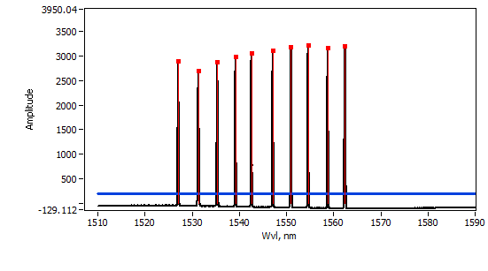



（a）原理图 （b）光谱图

图2.11 波分复用技术示意图

（2）空分复用技术

空分复用技术（SDM）如图2.12所示，是指FBG传感系统中的每个FBG拥有一个独立的通道，宽带光源发出的光通过开关阵列来选通不同的通道，这样就保证了系统中各个光纤光栅独立工作，互不干扰，串扰效应很小，并且连接FBG的数目不受系统频带的限制，更容易组建大型二维传感阵列。



图2.12 空分复用技术示意图

（3）WDM/SDM混合传感网络

FBG在实际应用中，更常见的是利用波分复用技术和空分复用技术组成混合传感网络，如图2.13所示，该技术结合WDM技术的串联特性和SDM的并联特性，容易构建大型、多点、高性能的传感网络，实现准分布式测量。



图2.13 WDM/SDM混合传感网络示意图

## 2.3 无人机机翼形变仿真分析

为了获得较高的气动效率以延长航行时间，无人机机翼通常采用大展弦比的设计方式，并且随着复合材料在无人机中的广泛应用，这就导致了机翼在流体作用力和重力的影响下，产生大幅度的变形。因此需要对无人机机翼的变形特性进行分析，以确定机翼的形变幅度、应变分布等参数，为FBG传感网络的布设提供理论指导。本课题采用仿真的方法对无人机机翼形变特性进行研究。

### 2.3.1 基于Profili和CATIA的无人机机翼建模

机翼作是无人机产生升力的主要结构，翼型是机翼的一个重要参数，直接影响飞机的气动特性[57]。Profili是一款优秀的翼型设计软件，内置翼型多达两千多个，可以根据需要输出多种格式的翼型参数，同时为多种绘图软件都提供了共享接口。本课题采用该软件进行翼型的选择。

雷诺数是决定翼型选择的一个重要参数，计算公式如下：

|  |  |  |
| --- | --- | --- |
|  |  | （2.18） |

其中，代表雷诺数，为大气密度，为飞行速度，为流场特征长度，为空气粘度。由于高空长航时无人机大部分时间处于巡航状态，因此选择巡航高度和巡航速度为研究对象。根据相关文献，无人机巡航高度一般取5000m，巡航速度取150km/h，该高度下的空气密度为0.9091，空气粘度为，流场特征长度取0.4m。经过计算，可得雷诺数为[58] 。

根据上述计算，本仿真选择NACA2410翼型，翼型截面如图2.14所示，同时通过软件绘制了该翼型的升阻特性曲线和0°攻角时的表面压力系数分布图，分别如图2.15和图2.16所示所示。

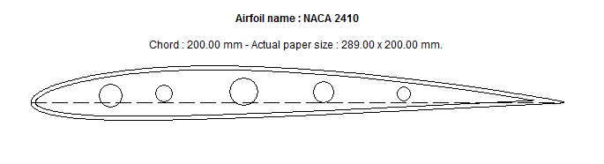

图2.14 NACA2410翼型截面图

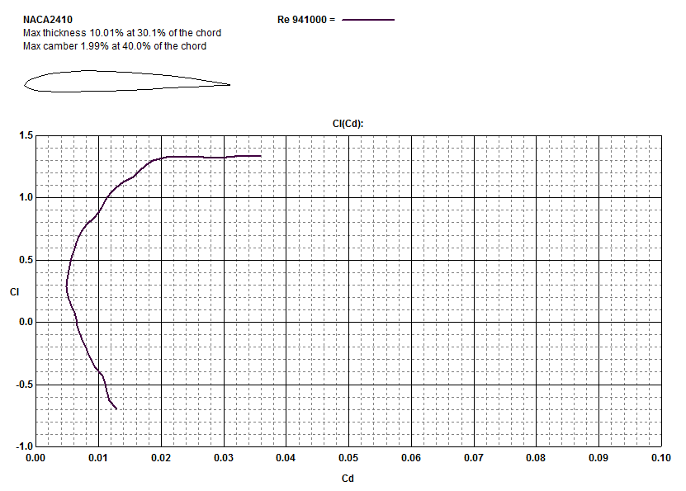

图2.15 翼型升阻特性曲线

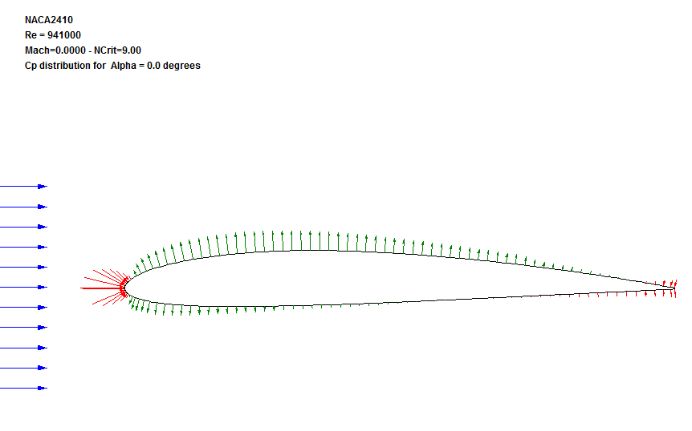

图2.16 0°攻角时表面压力系数分布图

通过Profili得到翼型数据后，即一系列机翼轮廓的离散点坐标，将其导出为dat格式的文件，即可采用CATIA三维建模软件根据此数据实现机翼的建模。

本课题对机翼模型进行了简化，主要包含翼梁、翼肋和蒙皮三个部分，其中翼梁包括前梁和后梁，机翼的长度取1.2m，蒙皮厚度选择1mm。本文所构建的无人机机翼三维模型如图2.17所示。

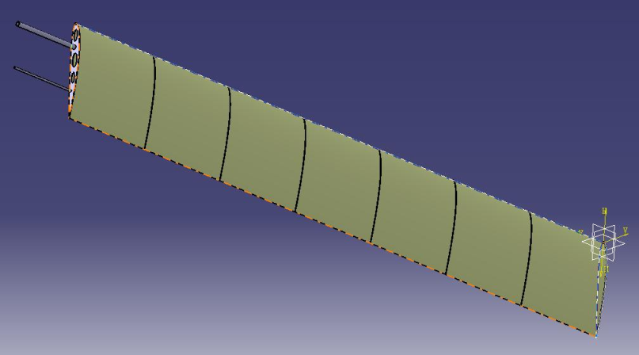

图2.17 无人机机翼三维模型图

### 2.3.2 基于CFX的机翼流体力学分析

流体力是无人机在飞行过程中机翼受到的主要作用力，对其进行分析具有重要的意义，本课题采用CFX流体力学分析软件对其进行仿真研究。该软件对稳态和瞬态流动、亚音速跨音速及超音速流动、层流和湍流流动、浮力计算、热传导及热辐射等都有较强的处理能力，在航空航天、能源、石油化工、机械制造等众多领域具有广泛的应用。

流体计算模型对仿真精度有重要的影响，由于SST模型考虑了湍流剪切应力在结构内部的传输，可以准确计算负压力梯度下流体的分量，因此本课题采用SST湍流模型，周围流体设定为理性气体，具体仿真过程如下：

（1）网格划分

CFX软件自带网格划分功能，将机翼模型导入软件后，采用ICEM CFD方式进行网格划分，保证在接近机翼轮廓的地方网格稠密，原理机翼的地方网格稀疏，可以同时保证仿真精度和计算效率。

（2）定义边界条件

该仿真的边界条件主要包括进口边界、出口边界、壁面边界等，其中进口边界设定气流为亚音速均质来流，方向与机翼平行，速度为150km/h，热传递方式设置为静温；出口边界设定为outlet；壁面边界设置为无滑移壁面，热传递方式为绝热。

（3）定义求解器

本仿真的目的是获得机翼表面的压强分布，可以将其转化为机翼的升力和阻力分布，因此在求解器中定义升力函数和阻力函数。

通过上述步骤进行仿真，可获得无人机以零度攻角和巡航速度飞行时，机翼表面的压强分布如图2.18所示。可以发现，机翼上表面主要为负压，且在靠近翼弦前端的地方达到最大，翼弦下表面主要为正压，且分布比较均匀；另外，沿着翼展的方向，压强分布大致均匀。

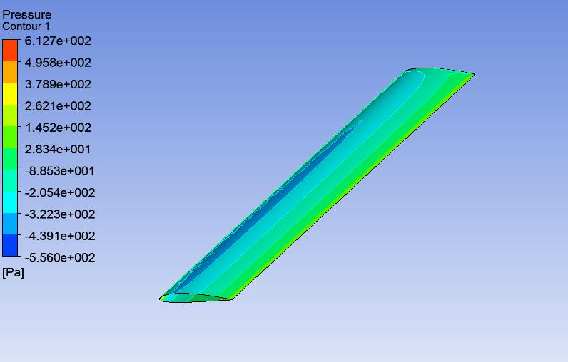

图2.18 机翼表面压强分布图

### 2.3.3 基于ANSYS的机翼结构形变仿真

无人机机翼结构在流体作用力和自身重力的作用下会产生变形，由于机翼的结构比较复杂，此变形属于结构非线性问题，基于线性代数运算的有限元法已经无法解决。ANSYS软件采用牛顿-拉夫逊线性近似迭代算法进行分析，可以较好地解决此类问题，因此本文采用ANSYS软件对机翼的结构形变进行仿真分析。

ANSYS软件是美国 ANSYS 公司开发的一款有限元分析（FEA）软件，具有功能强大、操作方便、可与多种工程软件实现数据共享等优点，在航空航天、机械制造、桥梁建筑、汽车工业、微机电系统、运动器械等领域获得了广泛的应用。

本文主要使用ANSYS对机翼模型进行流固耦合计算，该方法是一种将流体分析与固体分析交叉耦合的分析方法，可以研究固体对流场分布的影响和可变形固体在流场作用下中的各种变化。ANSYS Workbench可实现单向的流固耦合，并且本文重点研究机翼在流场作用下的变形行为，无需关注机翼结构对流场的影响，因此选择ANSYS Workbench的单向流固耦合，通过多场求解器MFS将CFX软件仿真得到的机翼表面压强分布数据作为载荷加载到蒙皮结构上。机翼自身的重力通过定义材料属性来实现，其中翼肋和翼梁采用7055-T77511 铝合金，仿真时选择Solid 185结构单元，蒙皮选择T300/QY8911 碳纤维增强复合材料，仿真时采用shell 163结构单元。为了简化网格的划分，整体采用自由网格划分法进行划分，划分结果如图2.19所示。接下来对模型进行静力学分析即可得到机翼模型的变形分布数据，如图2.20所示。可以得到，机翼的变形主要沿着翼展的方向分布，从翼根到翼尖逐渐增大，最大为161.65mm，沿着翼弦的方向几乎不发生变形。

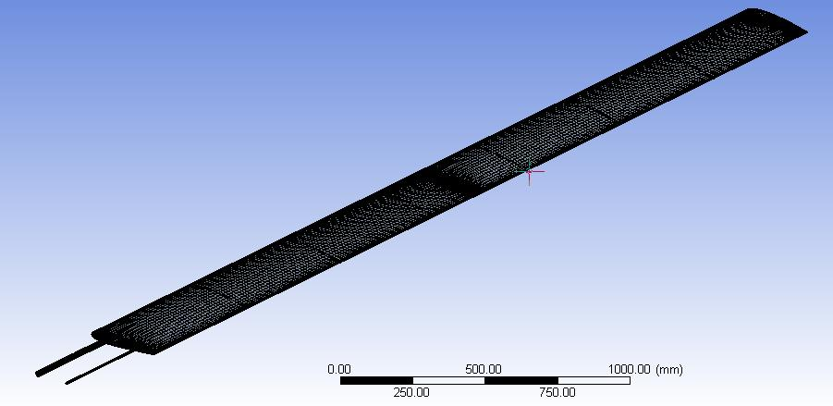

图2.19 机翼模型网格划分图

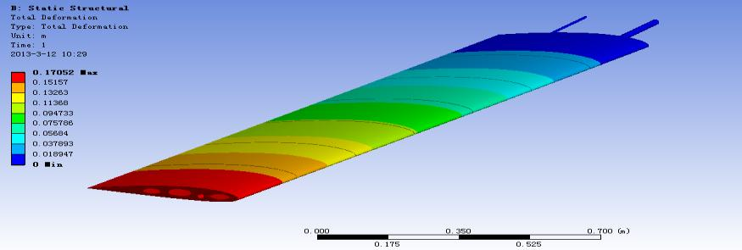

图2.20 机翼变形分布图

## 2.4 本章小结

本章主要对基于FBG的无人机机翼形变监测技术的基本理论进行了研究和阐述，主要包括FBG基本传感理论、FBG进行形变感知的原理和所用到的关键技术，同时通过仿真的手段对无人机机翼的形变分布进行研究。本章的研究内容为后续章节的形变重构算法和传感器布设优化提供了理论基础。

# 第三章 基于FBG的三维重构算法研究

本课题的研究目标是通过FBG传感阵列对无人机机翼的形变进行实时高精度的在线监测，机翼的主要受力结构包括翼梁和蒙皮，其中翼梁主要承受弯矩，蒙皮主要承受流体作用力，因此本文主要针对翼梁和蒙皮进行形变监测。翼梁可以简化为空间三维曲线，蒙皮可以简化为空间曲面，本章针对空间曲线和空间曲面三维重构算法进行研究，同时针对传感器的布设方案进行了研究分析。

## 3.1 空间曲线重构算法研究现状

机翼翼梁可以简化为空间曲线，空间曲线重构算法是基于FBG形状监测技术的核心模块，其目的是将FBG获得的离散中心波长信息转化为翼梁的形状信息或者坐标信息，从而重构出翼梁的形状。目前的曲线重构算法主要包括基于Frenet方程的算法和基于正交曲率的算法等。

### 3.1.1 基于Frenet方程的空间曲线重构算法

基于Frenet方程的空间曲线重构算法主要应用微分几何理论，结合三组FBG传感阵列，可以高精度地重构出空间曲线的三维形状，主要用于软体机器人、微创手术针等的形状感知[59-60]。该算法主要包含三个步骤：

（1）计算每个测点处的曲率及弯曲方向



图3.1 测量节点处FBG分布示意图

如图3.1所示，在每一个节点处，三个FBG成120°等间隔分布，任意建立一个正交坐标系，r表示纤芯到几何中心的距离，表示纤芯到中性轴的距离，表示FBG1与y轴之间的角度补偿。当该测量节点弯曲时，每个FBG处的应变与曲率之间满足式（3.1）：

|  |  |  |
| --- | --- | --- |
|  |  | （3.1） |

其中表示第i个纤芯的轴向应变，表示第i个纤芯到几何中心的距离，表示弯曲方向与y轴之间的夹角，表示第i个纤芯与y轴之间的补偿角度。为了充分利用所有FBG的信息，减小单个应变测量产生误差的灵敏度，定义一个从几何中心指向纤芯的表观曲率向量：

|  |  |  |
| --- | --- | --- |
|  |  | （3.2） |

其中，和分别为沿y轴和z轴的单元向量，因此表观向量之和可以计算为：

|  |  |  |
| --- | --- | --- |
|  |  | （3.3） |

当每个纤芯到几何中心的距离为常量r时，曲率和弯曲方向可以描述为：

|  |  |  |
| --- | --- | --- |
|  |  | （3.4） |
|  |  | （3.5） |

（2）求解Frenet方程组

分别将离散的曲率值计弯曲方向通过样条函数插值拟合为连续函数和，通过对弯曲方向函数微分求得扭转函数：

|  |  |  |
| --- | --- | --- |
|  |  | （3.6） |

进一步，将和代入Frenet方程：

|  |  |  |
| --- | --- | --- |
|  |  | （3.7） |

其中，T(s)表示表示切向量，N（s）表示法向量，B(s)表示副法向量。由于Frenet方程是一个微分方程组，难以直接求解出解析解，通常通过数值求解的方法获得切向量函数T(s)。

（3）积分计算曲线函数

通过对切向量函数T(s)积分即可得到曲线关于弧长s的函数：

|  |  |  |
| --- | --- | --- |
|  |  | （3.8） |

基于Frenet理论的空间曲线重构算法基于Frenet空间坐标架，各参数都是关于弧长s的函数，与其在空间中的位置及笛卡尔坐标系的选取都无关系，简化了建模过程，同时充分利用了每个FBG的测量信息，减小了单个FBG测量误差造成对系统测量误差的影响，另外该算法具有较高的重构精度。但是，该算法需要将曲率和弯曲方向离散值通过样条拟合的方法转化为连续函数，并且需要一个复杂的求解微分方程组的过程，所以该算法的复杂度较高。

### 3.1.2 基于正交曲率的空间曲线重构算法

基于正交曲率信息的三维重构算法主要应用空间几何理论和递推过程，将曲线离散化成多个微弧段，继而转化为对应密切平面内的曲线，结合如图3.2所示的两对正交FBG，可以简单有效的重构出空间曲线的三维形状[61]。该算法主要包含四个步骤。



图3.2 基于正交曲率算法的FBG布设示意图

（1）求解曲率分量并插值

假设温度不变，根据式（2.9）可计算出每个测量节点处的正交曲率分量和，继而计算出曲率大小和弯曲方向：

|  |  |  |
| --- | --- | --- |
|  |  | （3.9） |
|  |  | （3.10） |

由于测量节点有限，想要获得较高的测量精度，需要足够多的数据，因此对计算后的曲率分量及弯曲方向进行插值。

（2）建立运动坐标系

在每个测量节点处建立运动坐标系，当每个圆弧段足够小且不考虑扭曲状态时，则每个微弧段可视为其对应密切平面上的平面曲线，对其进行分解，获得每一个点在前一个运动坐标系中运动坐标：

|  |  |  |
| --- | --- | --- |
|  |  | （3.11） |

（3）将运动坐标系转换到绝对坐标系

假设每个运动坐标系Mi可以通过变换矩阵Ti转换到固定坐标系F中，即存在下列关系：

|  |  |  |
| --- | --- | --- |
|  |  | （3.12） |

而每个运动坐标系可通过前一个坐标系通过旋转平移等步骤得到，即存在下列关系：

|  |  |  |
| --- | --- | --- |
|  |  | （3.13） |
|  |  | （3.14） |

其中，为一个平移矩阵，、、为三个旋转矩阵。

（4）递推计算所有点坐标

结合式（3.12）和式（3.13）可得变换矩阵之间满足递推关系：

|  |  |  |
| --- | --- | --- |
|  |  | （3.15） |

进一步结合式（3.11），可计算出每一点的运动坐标，继而通过递推关系计算出变换矩阵，从而计算出后一点在绝对坐标系中的坐标，不断重复该过程，即可获得空间曲线上所有离散点的坐标信息，最终重构出该空间曲线。

该算法基于空间几何理论，简单有效，避免了Frenet理论中复杂的求解微分方程组过程和连续化的过程，通过离散数据结合递推的过程来实现，降低了算法复杂度。但是该算法不能有效地进行温度补偿。

## 3.2 一种基于三光纤光栅和递推过程的改进型算法

基于光纤光栅的形变监测技术对三维重构算法的要求很高，需要较高的精度和实时性，同时针对机翼特殊的工作环境，必须考虑光纤光栅的温度补偿问题。本文在上述两种算法的基础之上，设计了一种改进型三维重构算法，既避免了复杂的求解微分方程组过程，保证了形状重构的效率和实时性，同时可以有效地进行温度补偿，减小温度变化对形状重构的干扰。该算法的流程如图3.3所示，主要包含三个步骤。



图3.3 基于三光纤光栅和递推过程的改进型算法流程图

步骤1：曲率计算及温度补偿



图3.4 FBG分布示意图

如图3.4所示，三个FBG成120°等间隔分布，不考虑粘贴误差及加工误差的条件下，三个光纤光栅A、B、C的纤芯距离几何中心的距离都为。如果三个FBG距离非常近，可以认为它们处于同一温度场中，即。考虑到光纤光栅的交叉敏感特性，每个测量节点处FBG的实际应变包括由结构弯曲产生的纯机械应变和由温度变化引起的诱导应变两部分，因此同一节点处三个FBG的实际应变如式（3.16）所示：

|  |  |  |
| --- | --- | --- |
|  |  | （3.16） |

上式中，、、分别代表三个FBG的实际应变，代表该节点处的曲率，代表弯曲方向与光纤光栅A的夹角。

同时，根据每个FBG的中心波长可以计算出应变，此时忽略FBG的温度敏感特性，认为中心波长的变化全部由应变引起，则计算出的应变实质上已经包含了温度因素。同一节点处三个光纤光栅的计算应变分别为，，，如式（3.17）所示：

|  |  |  |
| --- | --- | --- |
|  |  | （3.17） |

令计算应变等于实际应变，即，，，结合式（3.16）和（3.17），则可以计算出每个测量节点处的曲率、弯曲方向及温度变化值：

|  |  |  |
| --- | --- | --- |
|  |  | （3.18） |
|  |  | （3.19） |
|  |  | （3.20） |

步骤2：曲率插值

在实际测量过程中，受到光纤光栅解调仪通道及解调范围和成本等因素的限制，光纤光栅测量节点数目是有限的，即上述过程中计算出的曲率数据是离散的，为了减小重构误差，光滑地重构出曲线的形状，需要足够多的数据，因此，需要对曲率进行插值。常用的插值方法包括线性插值、Hermite插值、样条插值等。

（1）线性插值

如图3.5所示，线性插值是一种最简单的插值方法，认为两个测量点之间的曲率成线性关系，即满足式（3.21）：



图3.5 线性插值示意图

|  |  |  |
| --- | --- | --- |
|  |  | （3.21） |

假设两个相邻离散点之间的距离为，若要在两点之间插入N个点，即将等分为N+1段，则每个点的曲率为：

|  |  |  |
| --- | --- | --- |
|  |  | （3.22） |

根据式（3.22），即可对计算出所有插值点的曲率，实现对曲率数据的插值，获取足够多的曲率信息。

（2）Hermite插值

Hermite插值法不仅要求在插值节点处函数值相等，还要求对应阶数的导数值也相等。对于高阶导数的情况，Hermite插值多项式比较复杂，在实际情况中，常常采用的是函数值与一阶导数给定的情况，则n个节点的Hermite插值多项式的表达式如下：

|  |  |  |
| --- | --- | --- |
|  |  | （3.23） |

其中，、和可分别由式（3.24）、（3.25）和（3.26）计算得到：

|  |  |  |
| --- | --- | --- |
|  |  | （3.24） |
|  |  | （3.25） |
|  |  | （3.26） |

（3）三次样条插值

设上有n个插值节点，即，对应函数值分别为…。若函数S(x)在上都是不高于三次的多项式，设为：

|  |  |  |
| --- | --- | --- |
|  |  | （3.27） |

其中，，，待定，并且满足式（3.28）和（3.29），则称S(x)为三次样条插值函数。

|  |  |  |
| --- | --- | --- |
|  |  | （3.28） |
|  |  | （3.29） |

综上所述，线性插值方法在分段点上只连续而不可导，比较简单且容易实现，但插值精度较低，比较适用于对插值精度要求不高但对实时性要求较高的情况；Hermite插值方法在分段点上函数值连续且有连续的一阶导数，但是其光滑程度往往不能满足物理问题的需要；三次样条函数不仅是低阶分段函数，又可以满足光滑的需求，并且只需在区间两端提供导数值，可有效减少拟合误差，但是复杂度较高。因此，在实际应用中，应根据不同情况选择最佳的插值函数，比如对实时性要求较高，可以选择简单的线性插值，而需要定量分析时，可以选择精度较高的三次样条插值方法。

步骤3：递推计算所有点坐标



图3.6 坐标系转换及递推示意图

如图3.6所示，在空间曲线的一端建立全局绝对坐标系，在每一个节点建立运动坐标系，其中沿着几何中心指向光纤光栅A的方向，沿着空间曲线在此点的切线方向，垂直于、组成的平面，组成右手笛卡尔坐标系。插值点足够多时，两点之间圆弧段极其微小且不考虑扭曲状态时，该微小圆弧段可看作是密切平面上的曲线，从而计算出每个计算节点在前一个运动坐标系下的运动坐标。假设全局绝对坐标系为,存在齐次变换矩阵 将转换到第i点处的运动坐标系，转换关系如下式：

|  |  |  |
| --- | --- | --- |
|  |  | （3.30） |

两边同时乘以，可得：

|  |  |  |
| --- | --- | --- |
|  |  | （3.31） |

每一点的运动坐标系可通过前一点的运动坐标系经过一个齐次变换矩阵转换得到，三者关系如式（3.32）所示：

|  |  |  |
| --- | --- | --- |
|  |  | （3.32） |

通过以下4个步骤的变换得到：

①将运动坐标系绕轴旋转特定角度 ，此变换记为,新坐标系的三轴记为、、，变换矩阵如式（3.33）所示：

|  |  |  |
| --- | --- | --- |
|  |  | （3.33） |

②绕轴旋转特定角度，此变换记为,新坐标系的三坐标轴记为、、，变换矩阵如式（3.34）所示：

|  |  |  |
| --- | --- | --- |
|  |  | （3.34） |

③绕轴旋转特定角度，此变换记为,新坐标系的三坐标轴记为、、，变换矩阵如式（3.35）所示：

|  |  |  |
| --- | --- | --- |
|  |  | （3.35） |

④将以上三步变换后的坐标系平移一个向量，变换矩阵如式（3.36）所示：

|  |  |  |
| --- | --- | --- |
|  |  | （3.36） |

即为上述四个变换矩阵的乘积，如式（3.37）所示：

|  |  |  |
| --- | --- | --- |
|  |  | （3.37） |

结合式（3.30）、（3.31）和（3.32），经过计算，最终可得运动坐标系与全局坐标系的变换矩阵，为一个递推关系式，如式（8）所示：

|  |  |  |
| --- | --- | --- |
|  |  | （3.38） |

结合式（3.30）和（3.38），经过递推可求得每一点处的转换矩阵和运动坐标，继而转换到绝对坐标系中，获得每一点处的绝对坐标。重复此步骤，即可获得所有离散点的空间坐标，从而重构出空间曲线。

## 3.3 空间曲线重构算法仿真分析

为了验证本文改进型空间曲线重构算法的可行性，并对比各种插值算法对重构效果的影响，基于Matlab仿真平台，选择空间弧线、圆柱螺旋线、圆锥螺旋线三种空间曲线进行仿真。在仿真试验中，令，以三组曲率数据作为输入参数，预置曲率数据如表3.1所示，其中ka，kb，kc分别表示曲线上采样点处间隔120°的曲率值，并使用本文的改进型算法进行重构，重构效果如图3.7所示。

表3.1预设曲率数据

|  |  |  |  |  |  |  |  |
| --- | --- | --- | --- | --- | --- | --- | --- |
| 图4(a) | ka | 0.1061 | 0.1061 | 0.1061 | 0.1061 | 0.1061 | 0.1061 |
| kb | 0.0388 | 0.0388 | 0.0388 | 0.0388 | 0.0388 | 0.0388 |
| kc | -0.1449 | -0.1449 | -0.1449 | -0.1449 | -0.1449 | -0.1449 |
| 图4(b) | ka | 0.0052 | 0.0562 | 0.0987 | 0.1348 | 0.1496 | 0.1427 |
| kb | 0.1272 | 0.0923 | 0.0484 | -0.0105 | -0.0658 | -0.0312 |
| kc | -0.1324 | -0.1485 | -0.1472 | -0.1244 | -0.0839 | -0.1115 |
| 图4(c) | ka | 0.0052 | 0.0506 | 0.0803 | 0.0944 | 0.0898 | 0.0716 |
| kb | 0.1272 | 0.0831 | 0.0371 | -0.0073 | -0.0394 | -0.0156 |
| kc | -0.1324 | -0.1337 | -0.1174 | -0.0870 | -0.0503 | -0.0560 |



(a) 空间圆弧 (b)圆柱螺旋线



(c)圆锥螺旋线

图3.7 空间曲线重构效果图

为了评估算法的重构精度，采用均方根误差作为评估准则，如式（3.39）所示，其中表示重构坐标，表示空间曲线实际坐标，n表示数据点个数。

|  |  |  |
| --- | --- | --- |
|  |  | （3.39） |

根据式（3.39）评估不同空间曲线的重构精度，同时对比该算法在不同插值方法下的重构精度和实时性，相邻两个节点间插值个数为20，结果如表3.2所示。

表3.2 重构精度及实时性评估

|  |  |  |  |  |  |  |
| --- | --- | --- | --- | --- | --- | --- |
|  | 空间圆弧 | | 圆柱螺旋线 | | 圆锥螺旋线 | |
|  | RMSE | 运行时间（s） | RMSE | 运行时间（s） | RMSE | 运行时间（s） |
| 线性插值 | 0.0132 | 0.09810 | 0.0146 | 0.09363 | 0.0251 | 0.09804 |
| 三次样条插值 | 0.0014 | 0.15170 | 0.0019 | 0.15037 | 0.0037 | 0.15217 |
| Hermite插值 | 0.0028 | 0.14929 | 0.0035 | 0.14999 | 0.0040 | 0.15046 |

通过图3.7可以得到，基于三组曲率信息，本文提出的算法可以有效重构出不同空间曲线的形状；通过表2可以得到，该算法具有较高的实时性和精度，同时在三种常用的插值算法中，三次样条插值方法的重构精度最高，但是耗时最多，实时性较差，而线性插值方法的重构精度最低，但耗时最少，实时性最好。因此，需要对翼梁形变进行定性和定量分析时，可以选择合适的插值算法以达到最佳的重构效果。

## 3.4 基于曲线重构的曲面重构算法研究

机翼蒙皮可以简化为空间曲面，因此对机翼蒙皮的形变检测问题可以转化为对空间曲面的重构问题，而重构算法是该技术的关键。考虑到机翼的运动复杂性，传统的基于空间点坐标值的重构方法不适应，本文采用基于曲线重构的曲面重构算法。

 

（a） （b）

图3.8 曲线重构曲面原理图

如图3.8所示，机翼蒙皮可以简化为无数条平行线的的集合，因此曲面重构的问题可以转化为曲线重构的问题，只要计算出每条曲线上所有离散点的坐标，就可以将所有离散点连接成面。由于机翼的形变主要在纵向方向上，扭曲较小，每条曲线可以近似视为平面上的曲线，因此曲面重构问题可以进一步转化为平面曲线的重构。



图3.9 平面曲线重构示意图

如图3.9，平面曲线上有若干采样点，相邻两个采样点间弧长都为。在每个采样点处建立一个运动坐标系：以采样点为坐标原点，以该点处的切线方向为轴，逆时针90度方向为轴，将在处建立的坐标系称为绝对坐标系。则每一个采样点在前一个运动坐标系中进行坐标分解，可得运动坐标为：

|  |  |  |
| --- | --- | --- |
|  |  | （3.40） |

设每个点处绝对坐标为，将处运动坐标系顺时针旋转特定角度，运动坐标系即可与绝对坐标系平行，如式（3.41）所示：

|  |  |  |
| --- | --- | --- |
|  |  | （3.41） |

同时再将旋转后的坐标系平移一个特定向量，即可与绝对坐标系重合，从而获得下一点的坐标，即：

|  |  |  |
| --- | --- | --- |
|  |  | （3.42） |

根据式（3.42）所示的递推关系，结合插值方法，即可重构出曲面上的每条曲线。继而根据曲线重构曲面，可以选择多种光滑连接方式，比如双三次样条曲面、双Beizer曲面、NURBD曲面等。为了简化运算，同时获得细致的曲面特征，本文采用曲面细分算法。



图3.10 基于四边形面片的曲面细分示意图

曲面细分算法包括网格的划分、新点生成、旧点更新、曲面连接等步骤。如图3.10所示，本文采用四边形面片进行细分，对于单个四边形面片，主要插入中心点坐标和边的中点坐标，从而把一个四边形面片细分为四个小四边形面片。其中，中心点坐标可由四个端点计算得到，权系数一般取0.25，边的中点坐标可由对应线段两个端点得到，权系数一般取0.5。继续细分下去，可将四边形面片分为16，64…个小四边形，实现曲面的快速细分。最后将分裂的点按照一定顺序用三角形连接起来，即可重构出整个曲面。

## 3.5 曲面重构算法仿真

为验证上述曲面重构算法的有效性，基于Matlab平台进行仿真，预设了两组曲面，根据曲面方程计算采样点的曲率信息，以此作为曲面重构算法的输入，通过比较重构曲面与预设曲面的误差，分析上述曲面算法的重构精度。

（1）曲面1

第一组预设曲面的参数方程为：，采用等弧长间隔取样的方式，在该曲面上取个采样点，分别计算每个采样点处的曲率，如表3.3所示：

表3.3 曲面1曲率预设数据

|  |  |  |  |  |  |
| --- | --- | --- | --- | --- | --- |
| y坐标  x坐标 | 0 | 0.25 | 0.5 | 0.75 | 1 |
| 0 | 2 | 2 | 2 | 2 | 2 |
| 0.14 | 1.7718 | 1.7718 | 1.7718 | 1.7718 | 1.7718 |
| 0.28 | 1.3250 | 1.3250 | 1.3250 | 1.3250 | 1.3250 |
| 0.40 | 0.9439 | 0.9439 | 0.9439 | 0.9439 | 0.9439 |
| 0.51 | 0.6821 | 0.6821 | 0.6821 | 0.6821 | 0.6821 |
| 0.61 | 0.5080 | 0.5080 | 0.5080 | 0.5080 | 0.5080 |
| 0.70 | 0.3927 | 0.3927 | 0.3927 | 0.3927 | 0.3927 |
| 0.78 | 0.3118 | 0.3118 | 0.3118 | 0.3118 | 0.3118 |
| 0.86 | 0.2540 | 0.2540 | 0.2540 | 0.2540 | 0.2540 |
| 0.93 | 0.2113 | 0.2113 | 0.2113 | 0.2113 | 0.2113 |
| 1 | 0.1789 | 0.1789 | 0.1789 | 0.1789 | 0.1789 |

根据表的曲率数据，通过上述曲面重构算法进行重构，预设曲面和重构曲面分别如图3.11（a）和图3.11（b）所示，重构误差如图3.11（c）所示。可得，最大重构误差为0.026，对应的相对误差为2.6%；同时，可以发现，重构误差随着距离固定端的距离增大而增大，这是由于本文所用的面重构算法基于递推的线重构算法，存在累积误差。



（a）预设曲面 （b）重构曲面



（c）重构误差分布

图3.11 曲面1重构效果及误差分布图

（2）曲面2

第二组预设曲面的参数方程为：，同样采用坐标等间隔取样的方式，在该曲面上取个采样点，分别计算每个采样点处的曲率，如表3.4所示。

表3.4 曲面2曲率预设数据

|  |  |  |  |  |  |
| --- | --- | --- | --- | --- | --- |
| y坐标  x坐标 | 0 | 0.25 | 0.5 | 0.75 | 1 |
| 0 | 1.414214 | 0.975134 | 0.682708 | 0.488506 | 0.357771 |
| 0.1 | 1.049483 | 0.731968 | 0.521357 | 0.380066 | 0.283427 |
| 0.2 | 0.785457 | 0.556939 | 0.404118 | 0.300031 | 0.227583 |
| 0.3 | 0.595504 | 0.430089 | 0.317881 | 0.240126 | 0.185041 |
| 0.4 | 0.458154 | 0.337087 | 0.253562 | 0.194648 | 0.152188 |
| 0.5 | 0.357771 | 0.267968 | 0.204905 | 0.159646 | 0.126491 |
| 0.6 | 0.283427 | 0.215864 | 0.167582 | 0.132353 | 0.106148 |
| 0.7 | 0.227583 | 0.176034 | 0.138572 | 0.110809 | 0.089862 |
| 0.8 | 0.185041 | 0.145174 | 0.115741 | 0.093609 | 0.076689 |
| 0.9 | 0.152188 | 0.120961 | 0.097563 | 0.079732 | 0.065931 |
| 1 | 0.126491 | 0.101738 | 0.082935 | 0.068425 | 0.057067 |

根据表3.4的曲率数据，通过上述曲面重构算法进行重构，预设曲面和重构曲面分别如图3.12（a）和图3.12（b）所示，重构误差如图3.12（c）所示。可得，最大重构误差为0.042，对应的相对误差为4.2%。



（a）预设曲面 （b）重构曲面



（c）重构误差分布

图3.12 曲面2重构效果及误差分布图

仿真结果表明，本文的曲面重构算法是可行的，并具有较高的重构精度，可用于机翼蒙皮的形变重构。

## 3.6 FBG传感网络布设方案研究

使用FBG对机翼结构进行形变监测时，单点测量难以满足要求，需要结合波分复用技术和空分复用技术构建FBG传感网络，通过多点测量数据结合形变重构算法对机翼形变进行监测。该技术中的一个关键问题是传感网络布设方案的设计和优化，主要包括FBG的数量和位置，通过优化布设方案，可以减少传感器的数量和信息冗余，提高测量精度，使每个传感器发挥最大价值，从而达到使用最少传感器获得最佳测量效果的目标。本课题针对翼梁采用上述改进型三维曲线重构算法，包含若干测量节点，每个节点处等间隔分布三个FBG，对蒙皮形变检测采用基于曲线重构的曲面重构算法，因此主要针对曲线重构的配置方案进行研究。本文通过仿真的方法对其进行研究。

### 3.6.1 FBG布设数量分析

确定最佳的FBG布设数量时，主要目标是使用最少的传感器获得最佳的重构效果，同时需要考虑光纤光栅解调仪解调范围、单个FBG工作范围等限制因素。根据优化目标可以将上述问题转化为曲线插值拟合问题，即在曲线上若干个离散点处设置采样点，根据采样信息进行曲线重构，最终期望在重构误差最小的情况下采样点也尽可能少，因此可建立如下数学模型：

|  |  |  |
| --- | --- | --- |
|  |  | （3.43） |

上式中，重构误差采用均方根误差，将曲线离散为个节点，表示在该点处不采样，表示该点为一个采样点。该模型是一个双目标模型，为获得最佳传感器数目，假设所有传感器之间等距离间隔分布，则该模型转化为单目标模型。通过对机翼形变仿真分析，可获得其在巡航速度、零度攻角下的结构形变曲线，以此为研究对象，在该曲线上设置若干采样点，计算该点处的曲率，并以此作为输入数据，根据本文的曲线重构算法对其进行重构，和原始形变曲线进行对比，如图3.13所示为采样点为6时的对比图。



图3.13 采样点为6时的重构效果对比图

依次在曲线上设置不同数量的采样点，分析其重构误差，获得重构误差与采样点数量的关系曲线，如图3.14所示。可得，整体上重构误差随着采样点的数量增多而减小，尤其是采样点少于10时，这是由于采样点越多，获得的测量信息越多，两个离散点之间丢失的测量信息就越少，从而测量结果更精确。但是当传感器的数量增加到大约10以后，重构误差减小很少，此时存在较多的冗余测量信息，传感器的数量对重构误差的影响接近极限，无法再通过增加采样点的数量而获得更好的测量效果。



图3.14 重构误差与采样点个数关系图

实际布设FBG传感器时，除了要考虑数量对重构误差的影响，还需要考虑光纤光栅解调仪的解调范围、FBG工作范围等限制因素。

假设同一曲线上的所有测量节点采用波分复用技术，共用同一个解调通道，每个测量节点在应变作用下产生波长偏移，同时为了防止两个FBG的波谱之间发生混叠，应该在相邻两个中心波长之间设定一个波长缓冲区，一般取一个常值，记为，则每个FBG占用的波长范围为工作范围和缓冲区之和，如下式所示：

|  |  |  |
| --- | --- | --- |
|  |  | （3.44） |

其中，为第个FBG的中心波长。假设共有个测量节点，则所有FBG占用的波长范围为：

|  |  |  |
| --- | --- | --- |
|  |  | （3.45） |

由于解调仪通常有一定的解调范围，记为，则所有FBG占用的波长范围应小于此值，如式（3.46）所示：

|  |  |  |
| --- | --- | --- |
|  |  | （3.46） |

结合式（3.45）和式（3.46），可得测量节点数量满足下式：

|  |  |  |
| --- | --- | --- |
|  |  | （3.47） |

本课题采用的是SM130解调仪，解调范围为1510nm-1590nm，则解调范围为80nm；查阅文献可得，普通FBG所能承受的最大应变为0.2%-0.4%，假设每个FBG都工作于极限应变的情况下，即；缓冲区一般取0.5nm。代入式（3.47），则单个通道上FBG的数量满足下式：

|  |  |  |
| --- | --- | --- |
|  |  | （3.48） |

实际上使用FBG对机翼的形变进行检测时，每个FBG并不一定会处于极限应变的状况，则单根光纤上实际上可复用更多的FBG。结合重构误差与节点数量关系曲线，每个通道上布设10个FBG比较合理，既有较高的测量精度，又使用较少的传感器，具有较高性价比，同时还满足了目前实验条件的限制。

### 3.6.2 FBG布设位置分析

上述分析过程是在等距离间隔布设的假设下，将双目标模型转化为单目标模型，从而通过仿真分析了每个通道上最佳的传感器数量。但是在实际测量过程中，等距离间隔布设并不一定是最佳方案，因为理论上应变比较大的部分传感器应该布设的密一点，应变较小的地方稀疏一点，这样可以获得更多的有效信息，从而使测量更加精确高效。根据式（2.9）可得，结构上某点处的曲率与应变成正比关系，因此可以通过曲率大小来表征应变的大小。根据图3.13所示的机翼模型形变曲线，可以计算得到对应的曲率曲线，如图3.15所示：



图3.15 曲率分布曲线

为了保证曲率大的地方采样点较密集，曲率小的地方采样点较稀疏，拟采用等曲率间隔的方式进行采样，根据曲率分布曲线，计算出所有采样点的坐标，如图3.16所示。继而将每个采样点处的曲率作为输入数据，根据本文的曲线重构算法对其进行重构，分别与等距离间隔采样重构曲线和原始形变曲线进行对比，结果如图3.17所示。可以得到，等曲率间隔采样方式的重构误差比等距离间隔采样方式的小，经计算，等距离间隔采样的重构误差为0.0652，等曲率间隔采样方式的重构误差为0.0631，重构误差减小了3%。

虽然采用等曲率间隔采样的布设方式如预期一样，可以获得更多更有效的测量信息，从而提高重构精度，但是该方式提升测量精度的幅值极小，并且实际实验过程中，采用非等距离间隔采样方式制作光纤光栅阵列比较困难且布设过程复杂，同时机翼的实际形变情况更加复杂，此种布设方式不一定能提高其他条件下的测量精度。综合以上因素考虑，本课题仍然采用等距离间隔采样的方式布设FBG。



图3.16 等距离间隔和等曲率间隔采样示意图



图3.17 等距离间隔和等曲率间隔采样重构结果对比图

## 3.7本章小结

机翼的主要受力结构包括翼梁和蒙皮，其中翼梁可以简化为空间三维曲线，蒙皮可以简化为空间曲面，本章针对空间曲线、空间曲面三维重构算法以及传感器的布设方案进行研究。首先通过理论分析推导了本文的基于**三**光纤光栅和递推过程的改进型算法，证明了其进行空间曲线重构和温度补偿的可行性，继而通过三组预设曲线仿真，验证了该算法具有较高的重构精度，同时分析了不同插值方法对重构精度和实时性的影响；另外，本章对基于曲线重构的曲面重构算法进行研究，并通过两组预设曲面仿真验证了该算法的可行性；最后，通过仿真的手段对FBG的布设方案进行了研究分析，设计了适用于本课题的布设方案。本章研究内容为机翼的翼梁和蒙皮形变监测提供了理论支撑。

# 第四章 基于FBG的机翼形变监测系统构建与实验研究

为验证本文形变重构算法的实际检测效果，本章以机翼模型作为研究对象，分别设计了针对翼梁和蒙皮的FBG传感网络，搭建完整的机翼形变监测实验平台，可对翼梁和蒙皮同时进行形变监测。该平台主要包含硬件系统和软件系统，本章首先详细阐述了硬件系统的设计搭建过程，包括机翼模型的实际制作、FBG传感网络的设计等，以及软件系统的设计和开发过程；最后，基于该实验平台对机翼的翼梁和蒙皮进行了实时形变监测实验，并针对检测精度、实时性等指标进行评估。

## 4.1硬件平台构建

### 4.1.1机翼形变监测硬件系统构成

硬件系统主要由无人机机翼模型、FBG传感网络、光纤光栅解调仪、计算机等组成，大致工作流程为：机翼模型发生形变，布设于其中的FBG传感网络感应形变并将其调制为中心波长的变化，光纤光栅解调仪获得中心波长的变化并传输到计算机上，通过信号处理、算法计算、三维显示等步骤，最终将机翼模型的形变实时显示于电脑屏幕上。整体硬件系统如图4.1所示。



图4.1 基于FBG的机翼形变监测硬件系统示意图

其中，光纤光栅解调仪采用MOI公司的SM130解调仪，该解调仪基于高频扫频激光和硬件寻峰技术，解调得到的中心波长带宽仅为0.3nm，具有较高的解调精度；同时，该系统的解调频率可达1KHz，可以有效地进行静态解调和动态解调，保证了检测的实时性。该解调仪的参数如表4.1所示。

表4.1 SM130解调仪参数列表

|  |  |
| --- | --- |
| 系统指标 | 参数 |
| 通道数目 | 4 |
| 解调范围 | 1510-1590nm |
| 稳定性 | 2pm，最大5pm |
| 重复性 | 1pm |
| 扫描频率 | 1kHz |

### 4.1.2 机翼模型设计

RQ-7影子无人机是“影子”系列当中最新的无人机系统，翼展为3.9米，展弦比为18.94。其作为一款全天候高空无人侦察机，可以探测到距离陆军战术作战中心125千米以外的目标，可以让陆军指挥官在作战中“第一发现，第一了解，第一行动”，享有“陆军的眼睛”之美称。

本文以该型无人机机翼作为原型，但由于实验条件有限，对其机翼结构进行了简化，所设计的机翼主要由翼梁，翼肋和蒙皮三部分组成，示意图和实物图分别如图4.2和4.3所示。其中，翼梁由前后两根梁组成，考虑到结构强度和重量方面的要求，前梁和后梁都采用了空心碳纤维杆，前梁外径为4mm，内径为2mm，后梁外径为2mm，内径为1mm；翼肋材料选择[聚苯乙烯](http://www.so.com/s?q=%E8%81%9A%E8%8B%AF%E4%B9%99%E7%83%AF&ie=utf-8&src=internal_wenda_recommend_text)聚乙烯混合[泡沫塑料](http://www.so.com/s?q=%E6%B3%A1%E6%B2%AB%E5%A1%91%E6%96%99&ie=utf-8&src=internal_wenda_recommend_text)（EPO），由于该材料硬度大且韧性好，尺寸稳定性好，非常适合用于航模的制作；蒙皮由碳纤维复合材料组成。最终的机翼模型翼展长1.2m，弦长为0.2m。



图4.2 机翼模型示意图

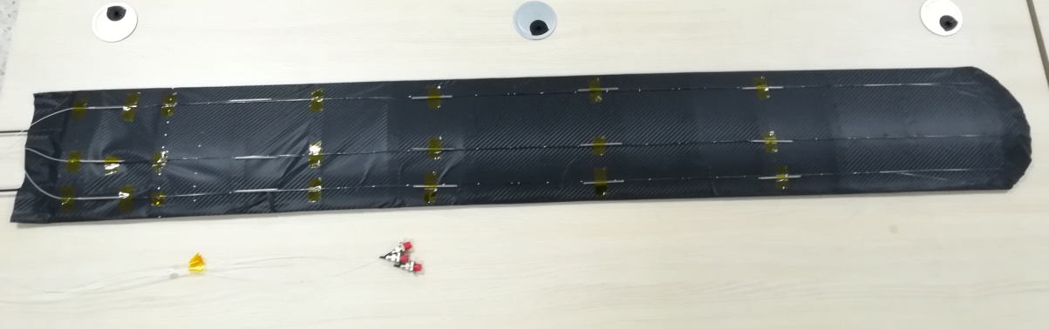

图4.3 机翼模型实物图

### 4.1.3 用于翼梁形变监测的形状传感器设计

基于光纤光栅的形状传感器的作用是追踪翼梁的形状变化并将其编码为FBG网络的中心波长信息，与直接粘贴FBG的布设方式相比，形状传感器保证了检测装置与被测对象分离，具有可重复利用、布设方便等优点，避免了直接粘贴方式中传感器一旦损坏就无法更换只能报废的缺点。为了能够准确无误的感应形状变化，且能适用于机翼的特殊条件，要求形状传感器具有体积小、质量轻、柔性好等特点，同时，本文的形变重构算法要求在同一个节点处，三个FBG间隔120°分布。基于此设计要求，本文采用直径1mm的记忆合金丝作为基材，主要利用其特有的超弹性来克服基材的相变影响，避免FBG长期处于拉伸或者压缩的状态，在其周围采用环氧树脂胶粘贴的方式，等间隔120°粘贴3根光纤光栅串，最后使用热缩管对形状传感器进行封装保护。基于光纤光栅的形状示意图和实物图如图4.4所示。

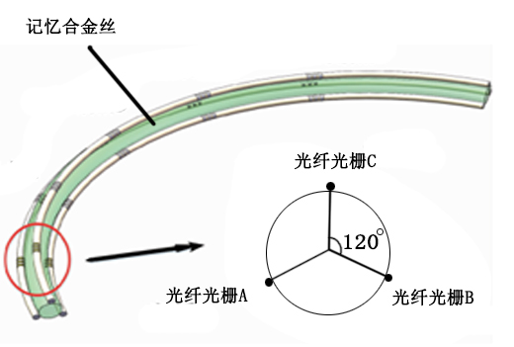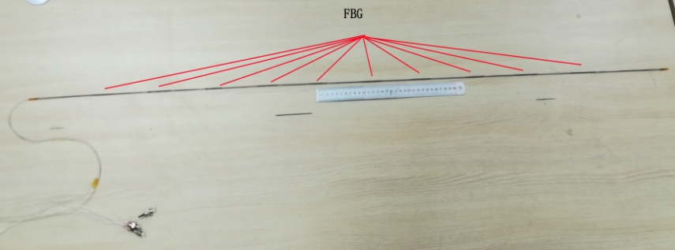

(a)示意图 （b）实物图

图4.4 基于光纤光栅的形状传感器

由于FBG的直径相对于记忆合金丝的直径来说并不可忽略，因此FBG的安装角度及其与基材之间的孔隙会带来较大的误差，为保证光纤光栅串的安装精度，设计加工了如图4.5所示的光纤卡槽。在制作过程中，四个卡槽同时使用，不仅可以保证同一节点处的三个FBG间隔120°，也可以保证同一根光纤上的所有FBG节点位于同一直线上。

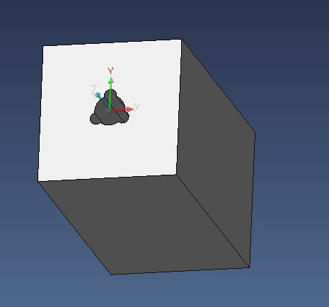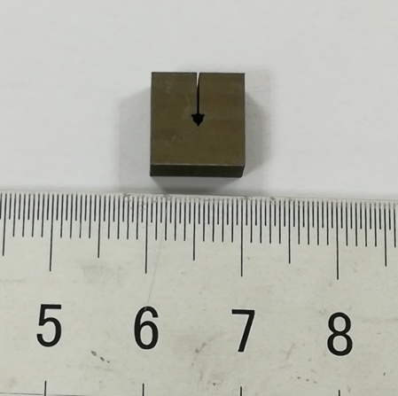

（a）示意图 （b）实物图

图4.5 光纤卡槽

利用光纤光栅的波分复用技术时，一个关键问题是FBG阵列的波长选择问题，主要考虑到的因素包括光纤光栅解调仪的工作范围、每个FBG的工作范围、缓冲区大小及FBG的个数等。在本文中，光纤光栅解调仪采用的是MOI公司的SM130，工作范围为1510-1590nm，则需要所有FBG的中心波长在此范围内。每个FBG的工作范围选择1.5nm，即可满足设计要求，同时缓冲区取1nm，则相邻两个FBG的中心波长间隔为4nm，但实际上FBG存在加工误差，相邻两个FBG之间波长间隔近似4nm。在每根光纤上设置10个测量节点，间隔10cm，则光纤光栅阵列的中心波长如表4.2所示。

表4.2 形状传感器FBG阵列中心波长

|  |  |  |  |  |  |
| --- | --- | --- | --- | --- | --- |
| 节点 | A1 | A2 | A3 | A4 | A5 |
| 中心波长/nm | 1527.03 | 1531.38 | 1535.37 | 1539.42 | 1543.21 |
| 节点 | A6 | A7 | A8 | A9 | A10 |
| 中心波长/nm | 1547.15 | 1550.98 | 1554.96 | 1558.86 | 1562.86 |
| 节点 | B1 | B2 | B3 | B4 | B5 |
| 中心波长/nm | 1527.40 | 1531.38 | 1535.39 | 1539.36 | 1543.21 |
| 节点 | B6 | B7 | B8 | B9 | B10 |
| 中心波长/nm | 1547.18 | 1550.94 | 1554.95 | 1558.87 | 1562.86 |
| 节点 | C1 | C2 | C3 | C4 | C5 |
| 中心波长/nm | 1527.33 | 1531.56 | 1535.60 | 1539.42 | 1543.04 |
| 节点 | C6 | C7 | C8 | C9 | C10 |
| 中心波长/nm | 1547.40 | 1551.12 | 1554.75 | 1558.86 | 1562.67 |

最小弯曲半径是形状传感器的一个重要参数，它描述了形状传感器的柔性，最小弯曲半径越小，则可弯曲的程度越大，柔性越好，就可以感知更复杂的形变，理论最小弯曲半径R可根据式（4.1）进行计算。

|  |  |  |
| --- | --- | --- |
|  |  | （4.1） |

上式中，代表记忆合金丝的半径，本实验中为0.5mm，代表光纤的半径，本文采用的是普通石英光纤制成的FBG，半径为125，为FBG可承受最大的应变，一般取0.5%，因此计算可得形状传感器的理论最小弯曲半径为12.5cm，相对于传感器132cm的长度，具有较好的柔性，同时传感器的直径比较小，非常容易布设于翼梁内部。形状传感器的其他一些参数如表4.3所示。

表4.3 形状传感器参数列表

|  |  |
| --- | --- |
| 传感器指标 | 参数 |
| 长度 | 120cm |
| 最大直径 | 2mm |
| 最小弯曲半径 | 12.5cm |
| 节点数量 | 10 |

### 4.1.4用于蒙皮形变监测的传感网络设计

本文的机翼模型蒙皮由碳纤维复合材料组成，可以将其简化为三维曲面。根据上文的仿真，无人机机翼蒙皮的形变主要分布于翼展方向，沿着翼弦方向的变化较小，因此设计传感网络时可以沿翼展方向较为密集，沿着翼弦方向相对稀疏。结合基于曲线重构的曲面重构算法和空分、波分复用技术，设计了如图4.6所示的传感网络。



图4.6 用于蒙皮形变监测的传感网络示意图

在实际布设FBG传感网络的时候，考虑到碳纤维复合材料柔性较大，如果直接将FBG粘贴于上面，则机翼蒙皮产生形变的时候，容易导致FBG内部应变分布不均匀，从而产生啁啾效应，使得解调系统无法获得准确的中心波长，同时FBG可能长期处于应力状态下，将会缩短传感网络的工作寿命。因此，本文利用记忆合金丝的超弹特性，将直径1mm的记忆合金丝作为基材，把FBG粘贴于其表面，再用环氧树脂胶将传感阵列粘贴于碳纤维复合材料上，从而保证了FBG测量节点处形变连续和不处于长期应力状态下。最终的FBG传感网络实物如图4.3所示。

## 4.2 软件系统设计

### 4.2.1软件开发环境与流程

软件系统是基于光纤光栅形变检测技术的关键组成部分，根据课题的研究目标，软件系统需要连续采集传感网络的中心波长数据并进行初步的信号滤波处理，并且要能够实时计算出机翼的形状变化，最终实时直观地呈现于计算机屏幕上，同时应具备数据管理功能，方便实验数据的存储、回放等。

由于Java语言具有面向对象、跨平台、可移植性好等优点，根据软件功能需求，本课题主要基于Eclipse开发工具和Java开发语言，采用MVC设计模式，结合Java3D技术和多线程技术，开发了基于光纤光栅的机翼形变监测软件系统，软件界面如图4.7所示，实现了参数设置、数据保存及管理、视角控制、回放、中心波长实时显示等功能。系统主要包含中心波长数据采集、三维重构算法计算、三维显示三个模块。中心波长采集模块可实时获得FBG传感网络的中心波长数据；三维重构算法计算模块根据上述的三维重构算法，使用队列数据结构对中心数据进行滑动窗口均值滤波处理，并采用插值方法进行插值以获得足够多的数据点，经过算法线程计算获得机翼翼梁和蒙皮的形状；Java3D绘图模块基于Java3D技术，将算法线程计算出的坐标点依次用基元连接，并加入光照条件，同时对画布设置鼠标监听，允许用户通过鼠标操纵对象的缩放、旋转、平移，最终将机翼翼梁和蒙皮的形状直观地实时显示于计算机屏幕上；数据保存模块为方便用户对大量数据的管理，使用SQL Server数据库进行数据存储。

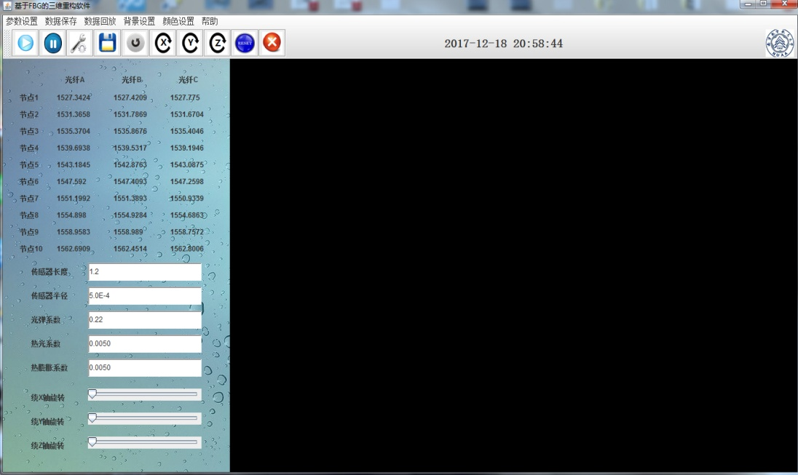

图4.7 软件界面图

### 4.2.2基于多线程的软件结构优化设计

动态实时性是基于光纤光栅的机翼形变监测系统的一个重要指标，主要由算法时间复杂度和软件结构等因素决定。Windows多任务环境下的多线程技术是指将CPU时间划分成很小的时间片段，并按照一定调度策略将时间片段分配给各个线程，从而实现微观上的顺序执行，宏观上的并发执行。该技术能够避免阻塞、并发执行多任务以及高效地利用计算机处理器的性能，将其用于软件设计过程中，可以很好地保证软件系统的执行效率，提高实时性。



图4.8 软件整体流程图

如图4.8所示，本课题软件设计上整体采用了多线程技术，将系统划分为多个模块并使用Runnable接口将其封装为线程，主要包括主界面线程、中心波长数据采集线程、信号处理及三维重构算法线程和3D绘图线程。其中主界面线程负责人机交互、参数设置、数据刷新以及其它线程的控制，在所有的线程中处于最高的优先级；中心波长数据采集线程负责与光纤光栅解调仪进行通讯并读取FBG传感网络的中心波长数据；信号处理及三维重构算法线程首先对中心波长数据进行滑动窗口均值滤波处理，滤除信号中的毛刺，继而通过本文的算法计算出翼梁和蒙皮上所有关键点的三维坐标信息；3D绘图线程负责形状的可视化显示，将所计算的坐标信息通过曲线和曲面的形式显示于计算机屏幕上，并提供视角变换、场景设置等功能。

由于多个线程需要共享同一数据的读取，比如中心波长数据、坐标数据等，所以线程之间存在竞争，为了避免因为竞争而导致共享数据的讹误，需要对多线程进行同步。本文主要通过设置优先级和设置锁对象进行同步。Java语言共提供10个优先级，为了保证主界面线程的控制功能，将其设置为最高优先级，即为10，其它三个线程设置为正常优先级，即为5，但是Windows操作系统采用抢占式调度策略，优先级高的线程仍有可能被阻塞。另外，使用Java语言的synchronized关键字对需要共享的数据设置对象锁，保证了某个时刻只有一个线程可以访问该数据。

表4.4 不同软件结构运行时间对比

|  |  |
| --- | --- |
| 中心波长数据采集模块 | 3.3ms |
| 信号处理及三维重构算法模块 | 12.5ms |
| 3D绘图模块 | 15.3ms |
| 顺序执行 | 31.1ms |
| 多线程并发执行 | 15.3ms |

经过测试，各个模块的执行时间如表4.4所示，其中三维重构算法模块中数据节点为10，相邻节点之间插值个数为10，采用线性插值法。可以得到，执行时间最短的是中心波长数据采集线程，耗时最长的线程为3D绘图线程，当软件结构为各模块顺序执行时，生成一帧画面的时间为各模块执行时间之和，大概为31.1ms，而采用多线程并发执行时，生成一帧画面的时间为耗时最长模块的执行时间，大约为15.3ms。因此，使用多线程技术对软件结构进行优化后，可以大幅减少生成一帧画面所需时间，提高软件的实时性和画面连续性。为了方便各模块之间的时序管理，使用定时器对各模块进行定时，中心波长数据采集线程、信号处理及三维重构算法线程和3D绘图线程的定时时间分别为10ms、20ms、20ms，软件系统的成像速度最终可达50帧/秒。

### 4.2.3 基于Java 3D的三维显示模块设计

本课题的目标是实时获得机翼的形状并将其直观显示于计算机屏幕上，可视化是软件系统的关键指标之一，本文采用Java 3D三维显示技术设计了三维显示模块。

目前常用的三维显示技术主要包括OpenGL、Direct 3D、Java 3D等，其中OpenGL（Open Graphics Library）具有跨平台性，主要基于C/C++，但是建模过程非常复杂；Direct 3D是Microsoft公司开发的三维显示接口，主要用于游戏开发；Java 3D是Java语言在三维图形领域的扩展，继承了OpenGL的层次结构，基于场景图模型进行设计，容易实现复杂的应用，能处理更丰富的三维组合图形和复杂的视图模型，同时具有Java语言的优点，具有跨平台、面向对象等优点，更容易实现移植。

为了把3D图形中的各种元素有效组织起来，Java 3D使用场景图的结构来构造一个包含所有与3D绘制相关元素的虚拟世界。场景图属于有向无环图，类似于树结构，节点代表与图形功能相关的各种类的对象，节点之间的边表示它们之间的逻辑关系。场景图主要包含三个部分，第一部分是是顶部的超结构，包含VirtualUniverse和Locale两个类对象，第二部分是场景图的主体，是一颗由Node类对象构成的树，第三部分则是一些NodeComponent类对象。本课题所构造的场景图如图4.9所示。



图4.9 三维显示模块的场景图设计

其中，和分别代表向场景中加入一个点光源和一个环境光源；设置MouseRoate、MouseTranslate和MouseZoom三个MouseBehavior对象用于用户与场景进行交互，分别旋转、平移、缩放所生成的对象；Axes叶节点代表在场景中构造坐标轴；Shape叶节点表示在场景中添加代表翼梁和蒙皮的图形对象，其中翼梁视图是根据重构算法计算的坐标信息，将相邻两点生成一个小圆柱体，再旋转平移到对应的位置，这样所有的小圆柱体就依次连接成一条宏观连续的三维曲线，与翼梁视图类似，蒙皮视图同样根据坐标信息，将所有坐标数据按照一定顺序使用三角形面片连接成三维曲面。最终经过固定时间对场景进行刷新，从而形成连续的动画。

### 4.2.4 基于SQL Server的数据管理模块设计

在实验过程中，有大量的实验数据需要保存，以方便后期的分析、处理及回放等，因此软件系统需要数据管理模块，本课题基于SQL Server数据库设计了数据管理模块，主要包括保存、删除、修改、回放等功能，如图4.10所示。

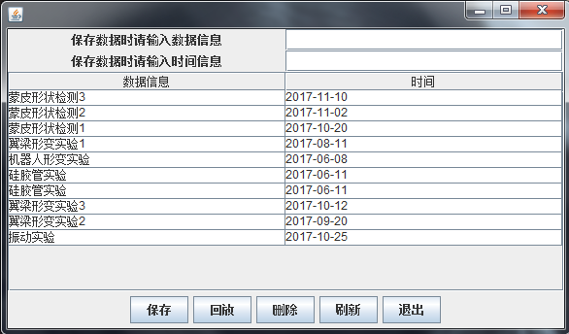

图4.10 基于SQL Server数据库的数据管理界面

SQL Server是Microsoft公司开发的关系型数据库，该数据库具有图形化的用户界面和编程窗口，方便用于使用，同时提供了丰富的编程接口工具，并且有很好的伸缩性，可以跨平台使用。Java语言提供了一种专门用于执行SQL语句的API，即JDBC（Java DataBase Connectivity）,通过该接口可以方便的访问SQL Server数据库。另外，该模块采用MVC(Model-View-Controller)框架模式，保证了界面、业务逻辑、数据等层分离，之间通过接口耦合，降低了系统的耦合度，具体的结构如图4.11所示。

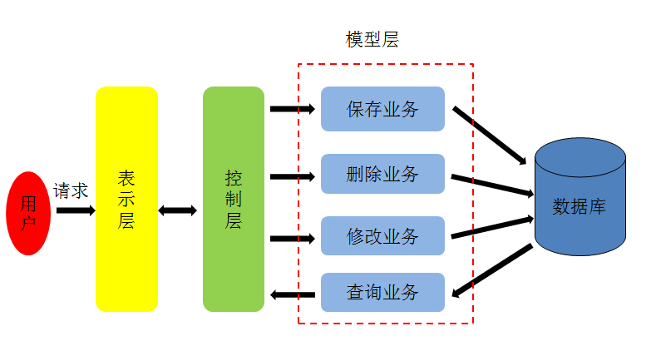

图4.11 基于MVC的数据管理模块结构图

## 4.3基于光纤光栅的形状传感器性能研究

### 4.3.1 曲率标定实验

理论条件下，根据式（2.9）可得每个测量节点处的曲率大小与中心波长变化量成正比关系，但在实际上，由于形状传感器为手工制作，虽然通过光纤卡槽等来保证制作精度，但是由于材料、封装工艺、FBG本身制作误差、耦合剂等因素的影响，会导致每一个FBG测量节点处的曲率与中心波长变化量之间关系与理论值存在误差，因此需要对每一个FBG进行标定，以准确确定该点处曲率与中心波长变化量之间的实际关系。为简单起见，仍假设曲率与中心波长变化量之间满足线性关系，如式（4.2）所示：

|  |  |  |
| --- | --- | --- |
|  |  | （4.2） |

由于圆弧的曲率为常数，本课题采用不同曲率的圆弧对形状传感器进行标定。具体实现过程为：

（1）将形状传感器水平放置，令每个FBG处于自由状态，记录每个FBG的中心波长，作为每个FBG的初始中心波长。

（2）如图4.12所示，在铝板上设置若干曲率半径不同的圆弧，分别将待标定的节点固定于不同圆弧上，记录当前状态下的中心波长，从而计算出对应的中心波长变化量。需要注意的是，每个节点处三个FBG间隔120°分布，每次分别将待标定的FBG平行朝外和朝内，中心波长变化值理论上大小相同，符号相反，取二者的绝对值的平均值作为该曲率下的中心波长变化量。

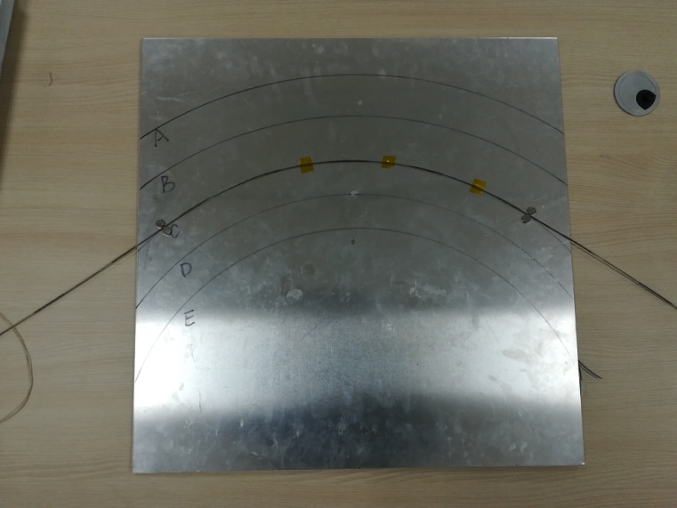

图4.12 形状传感器标定实验图

（3）采用最小二乘法对每个FBG的多组曲率和中心波长变化数据进行最优拟合，获得最佳的系数a和b。

通过上述步骤，对形状传感器上每个FBG进行标定，最终标定结果如表4.5所示。

表4.5 FBG传感阵列标定结果

|  |  |  |  |  |  |
| --- | --- | --- | --- | --- | --- |
| 节点 | A1 | A2 | A3 | A4 | A5 |
| 中心波长/nm | 1527.03 | 1531.38 | 1535.37 | 1539.42 | 1543.21 |
| 系数a | 2.6867 | 2.6790 | 2.6720 | 2.6650 | 2.6585 |
| 系数b | 0.0982 | -0.0353 | 0.0157 | 0.0093 | -0.1092 |
| 节点 | A6 | A7 | A8 | A9 | A10 |
| 中心波长/nm | 1547.15 | 1550.98 | 1554.96 | 1558.86 | 1562.86 |
| 系数a | 2.6517 | 2.4451 | 2.5384 | 2.6318 | 2.6550 |
| 系数b | 0.0345 | 0.0246 | 0.2552 | -0.0319 | 0.0257 |
| 节点 | B1 | B2 | B3 | B4 | B5 |
| 中心波长/nm | 1527.40 | 1531.38 | 1535.39 | 1539.36 | 1543.21 |
| 系数a | 2.1860 | 2.8790 | 1.9720 | 2.3651 | 2.2585 |
| 系数b | 0.1363 | -0.0173 | 0.3251 | 0.1325 | 0.0356 |
| 节点 | B6 | B7 | B8 | B9 | B10 |
| 中心波长/nm | 1547.18 | 1550.94 | 1554.95 | 1558.87 | 1562.86 |
| 系数a | 3.1516 | 2.6452 | 2.2384 | 2.6318 | 1.8250 |
| 系数b | -0.0026 | 0.0245 | 0.2973 | 0.1479 | 0.3156 |
| 节点 | C1 | C2 | C3 | C4 | C5 |
| 中心波长/nm | 1527.33 | 1531.56 | 1535.60 | 1539.42 | 1543.04 |
| 系数a | 2.6861 | 2.1787 | 2.7716 | 2.2650 | 1.9788 |
| 系数b | -0.0315 | 0.2534 | 0.1003 | 0.1387 | 0.2543 |
| 节点 | C6 | C7 | C8 | C9 | C10 |
| 中心波长/nm | 1547.40 | 1551.12 | 1554.75 | 1558.86 | 1562.67 |
| 系数a | 2.6213 | 2.4749 | 2.6387 | 2.4318 | 2.8254 |
| 系数b | -0.0357 | 0.1092 | -0.0083 | 0.0098 | -0.1275 |

### 4.3.2形状感知与可视化重构实验

为验证上述形状传感器的三维形状感知能力，将形状传感器分别设置成“S”型曲线和空间曲线，根据本课题的算法进行形状重构并显示于计算机屏幕上，将二者的形状进行对比，如图4.13所示。可以得到，重构形状与形状传感器的实际形状十分吻合，同时具有较高的可视化程度，证明了使用该形状传感器进行翼梁形变监测的有效性。

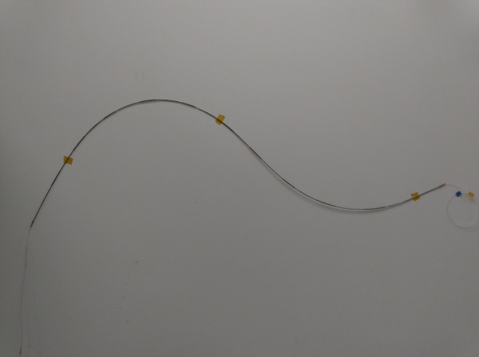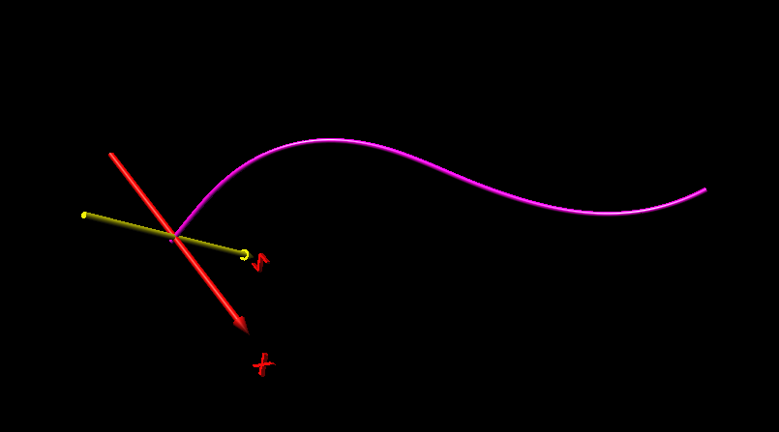

（a） （b）

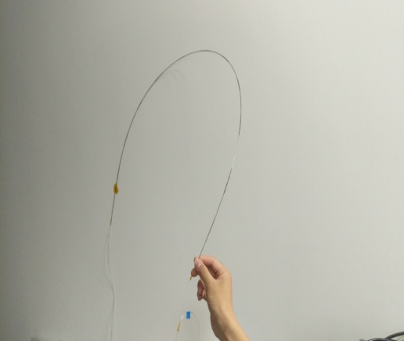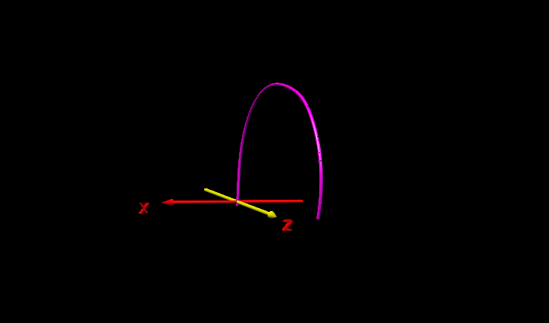

（c） （d）

图4.13 形状传感器变形与可视化重构

### 4.3.3温度补偿实验

通过前一章节理论推导，在每个测量节点处以等间隔120°的方式布设3个FBG，结合本课题的改进型三维重构算法，可以进行温度补偿，为验证该方法的有效性，构建了如图4.14（a）所示的温度补偿实验系统。FBG具有交叉敏感特性，在温度和应变作用下，中心波长都会发生变化，本实验采用保持应变恒定而改变温度的方法，通过观察重构形状是否一致来验证本文温度补偿方法的有效性。实验过程中采用恒温箱模拟变化的温度场，由于恒温箱内空间较小，上述形状传感器长度为1.2m，难以放置，因此制作了一个仅包含三个测量节点的小型形状传感器，将其固定于面包板上，放置于恒温箱内，如图4.14（b）所示。

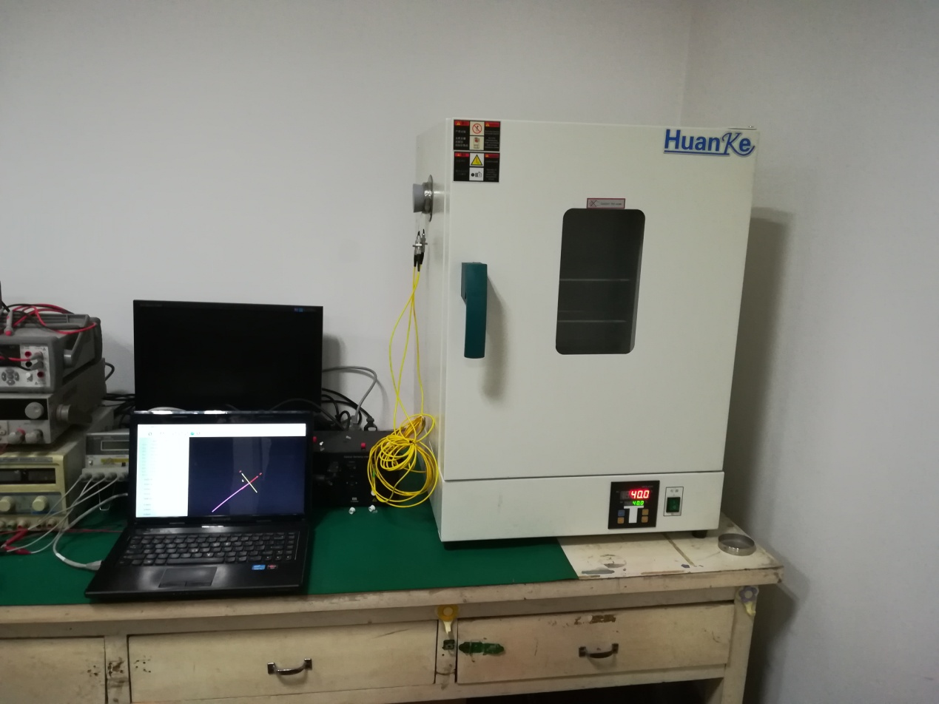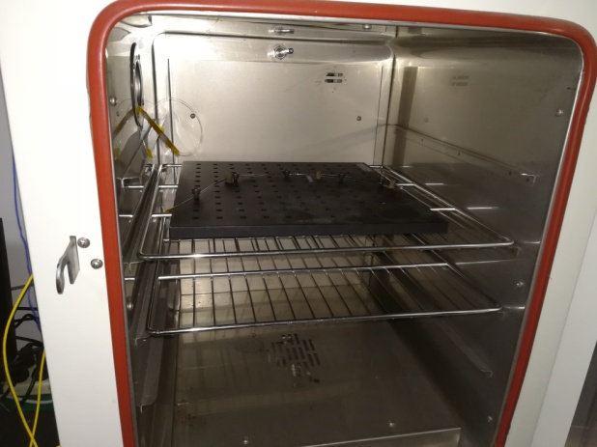

（a）系统整体结构 （b）恒温箱内部

图4.14 温度补偿实验系统图

设置温度变化范围为30℃-70℃，变化步长为10℃，达到预设温度后，经过一段时间待温度场稳定后，采集中心波长数据并进行重构，将重构形状与形状传感器的实际形状分别进行对比，实验结果如图4.15所示。



图4.15 不同温度下的重构效果

同时对温度补偿效果进行定量评估，分别计算不同温度下重构的均方根误差、末端误差和相对误差，结果如表4.6所示。

表4.6 不同温度下的重构误差分析

|  |  |  |  |
| --- | --- | --- | --- |
| 温度/℃ |  | 末端误差/m | 相对误差 |
| 30 | 0.0114 | 0.021 | 5.25% |
| 40 | 0.0121 | 0.023 | 5.75% |
| 50 | 0.0146 | 0.025 | 6.25% |
| 60 | 0.0147 | 0.027 | 6.75% |
| 70 | 0.0127 | 0.026 | 6.50% |

由图4.15和表4.6可得，当形状传感器所处的温度场发生变化时，重构形状变化较小，即受到温度的影响很小，说明该形状传感器具有较强的温度自补偿能力，本文的温度补偿方法是有效的。同时重构形状与实际形状有一定的偏差，这主要是由于算法误差、加工误差等因素造成的，在后续实验中作详细的分析。

## 4.4 翼梁形变监测实验

### 4.4.1翼梁弯曲与可视化重构实验

为验证本文所设计的形状传感器及基于三光纤光栅的三维重构算法的形变监测能力，选择上文所述的碳纤维杆作为翼梁模型，杆的长度为1.2m，截面为圆环，外径为4mm，内径为2mm，单独对其进行监测。将基于光纤光栅的形状传感器布设于碳纤维杆的内腔，通过螺旋测微器向翼梁模型的自由端精确地施加位移载荷，使其发生弯曲形变，如图4.16（a）所示。形状传感器可以准确感知翼梁模型的形变，继而通过光纤光栅解调仪实时获得传感网络的中心波长，结合本文的算法重构出翼梁的形状，然后在计算机显示器上显示出来，最终实现翼梁的形变监测与可视化重构，重构效果如图4.16（b）所示。

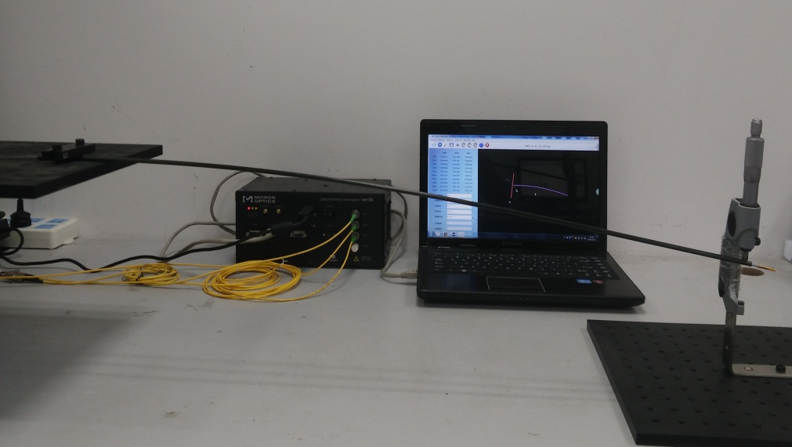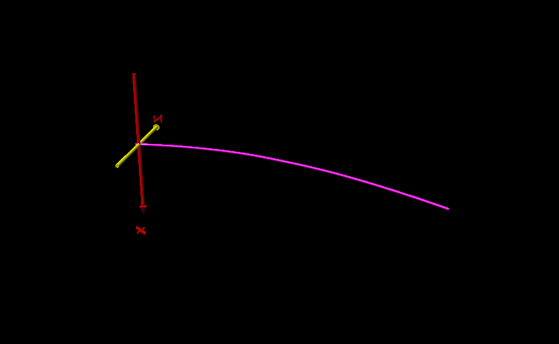

（a）系统结构图 （b）重构效果图

图4.16 翼梁弯曲与可视化实验

可以得到，重构形状与翼梁模型的形状十分吻合，初步说明该方法对翼梁形变进行监测是可行的，并且具有较高的可视化程度。为了对该方法的重构精度进行定量分析，分别使翼梁模型自由下垂和施加1cm、2cm、3cm的位移载荷，通过在模型上标记若干点，逐点采集所有标记点的偏移量，以此重构出一条空间曲线，作为翼梁的实际形状；同时，根据上述的形变监测方法可以重构出一条空间曲线，作为翼梁的重构形状，分别将二者进行对比，如图4.17所示，同时计算重构的均方根误差、末端误差和相对误差，如表4.7所示。



（a）自由下垂 （b）位移载荷为1cm



（c）位移载荷为2cm （d）位移载荷为3cm

图4.17 不同载荷下的重构结果对比

表4.7 不同载荷下翼梁形变重构误差分析

|  |  |  |  |
| --- | --- | --- | --- |
| 位移载荷 | RMSE | 末端误差/m | 相对误差 |
| 自由下垂 | 0.0096 | 0.013 | 1.08% |
| 1cm | 0.0123 | 0.015 | 1.25% |
| 2cm | 0.0134 | 0.021 | 1.75% |
| 3cm | 0.0145 | 0.023 | 1.92% |

### 4.4.2 重构误差分析

根据上述翼梁模型形变监测结果可得，最大的末端误差为0.023m，相对于1.2m的杆长，相对误差为1.92%，说明该系统具有较高的检测精度。同时可以发现，随着形变量的增大，重构误差逐渐增加，这主要是由于形变量增大后，两个测量节点之间的应变变化增大，本文通过插值的方法对节点之间的信息进行估计，会丢失更多信息，因此重构误差会有所增加。进一步分析误差产生的原因，主要包括以下几个方面：

（1）重构算法引起的误差。基于三光纤光栅的曲线重构算法是通过三个FBG获得每一个节点处的曲率大小和方向，继而通过插值和递推获得整条空间曲线上所有离散点的三维坐标，从而重构出空间曲线。首先，对相邻两个测量节点之间进行插值，必然会带来误差，因为很难保证之间无法获得的实际曲率信息跟估计的保持一致，同时，不同插值方法带来的误差也不一样，要根据实际被测对象的形变情况选择合适的插值方法；另外，递推过程中将两个距离很近离散点之间的微曲线段视为圆弧，这也会引起一定的误差，并且递推过程会导致误差积累，因此重构误差最大的地方一般出现在曲线末端。

该误差是测量系统的系统误差，只能减小，无法消除，实验过程中，一般可以通过适当增加测量节点的数量、增加插值点的数量、采用精度更高的插值算法等方法减小此误差。

（2）加工误差。本文所设计的基于光纤光栅的形状传感器主要通过手工加工完成，理想情况下在同一个测量节点处三个FBG应该间隔120°分布，虽然设计加工了如图4.5所示的光纤卡槽尽量保障此要求，但是在布设光纤光栅串的时候，难以保证环氧树脂胶粘贴厚度均匀，同时也可能产生一定的偏移，导致FBG的理想布设位置与实际位置存在一定的偏差，如图4.18所示。



图4.18 加工误差示意图

而在实际重构过程中，仍然认为三个FBG间隔120°进行计算，因此会产生误差。为了减小此误差，一方面要提高加工工艺，保证每个FBG都布设在理想位置上，从源头上减小加工误差；另一方面，要对形状传感器进行标定，获得实际位置与曲率之间的对应关系，从而提高重构精度。

（3）初始化引起的误差。每个FBG出厂时有一个初始中心波长，但是经过粘贴和封装之后中心波长会发生偏移，会造成一定的误差。因此每次实验前要对FBG阵列的中心波长进行初始化，实际操作时应保持形状传感器尽量平直，使得FBG处于不受应力的状态；同时，解调仪获得的中心波长数据有大量的毛刺，本课题采用滑动窗口均值滤波法对其滤波后，如图4.19所示，然后读取中心波长数据作为其初始中心波长。

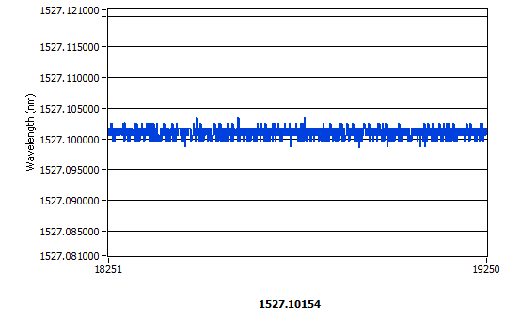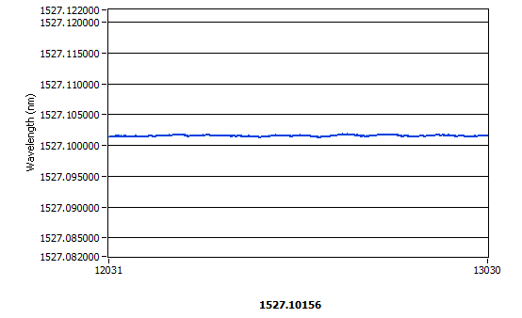

（a）原始中心波长信号 （b）滤波后中心波长信号

图4.19 滑动窗口均值滤波效果图

## 4.5蒙皮形变监测实验

### 4.5.1蒙皮形变与可视化重构实验

无人机在飞行过程中，机翼蒙皮在流体力和自身重力的作用下会发生形变，本课题的目标之一是对蒙皮的形变进行实时监测。根据现有实验条件和本课题的实验目标，没有通过风洞对机翼模型施加载荷，而是将机翼模型固定于支架上，通过手动方式使机翼蒙皮结构产生各种形变，整体系统如图4.20所示。当蒙皮结构在载荷作用下而发生形变时，基于FBG的传感网络感知形变并将形变量调制为中心波长的变化，继而通过SM130解调仪获得中心波长的数据，再结合基于曲线重构的曲面重构算法和Java3D技术，最终重构出蒙皮的形状并将其显示于计算机屏幕上。

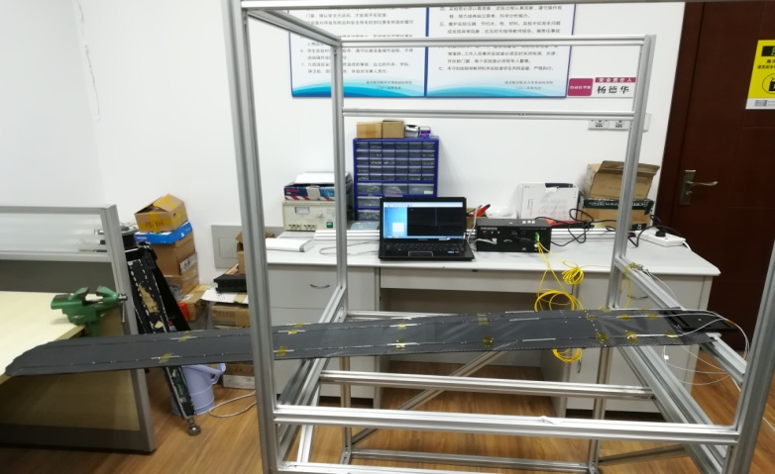

图4.20 蒙皮形变监测系统图

为了评估上述方法的测量精度，本课题采用美国自动精密工程公司的LTS-3000激光跟踪仪对测量误差进行评估，其参数如表4.8所示。具体实现过程为：如图4.21所示，预先在蒙皮表面设置大量标记点，待机翼形变稳定后，将机翼的末端固定，防止发生抖动，继而使用激光跟踪仪对所有的标记点逐点采集三维坐标数据，最后基于此数据采用Matlab平台拟合出三维曲面，作为蒙皮的真实形状。

表4.8激光跟踪仪参数表

|  |  |
| --- | --- |
| 参数名称 | 指标 |
| 测距范围 | m |
| 测角范围 | 水平方向  垂直方向 |
| 角度分辨率 |  |
| 距离分辨率 |  |

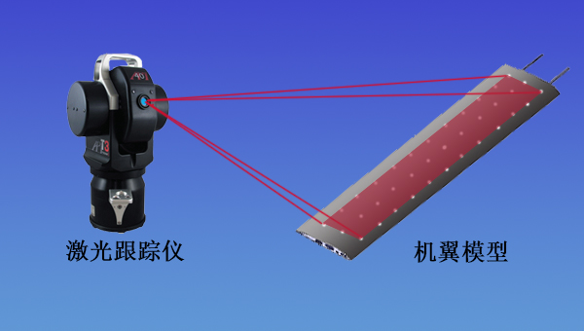

图4.21 激光跟踪仪逐点扫描蒙皮示意图

同时基于FBG传感网络和曲面重构算法重构出三维曲面，作为蒙皮的重构形状。分别将真实形状同重构形状进行对比，图4.22为将机翼平放时的对比图，图4.23为将机翼自由弯曲时的对比图。可以得到，本课题的检测方法重构出的蒙皮形状与实际形状十分吻合，且可视化程度较高。

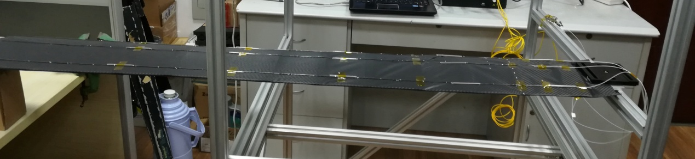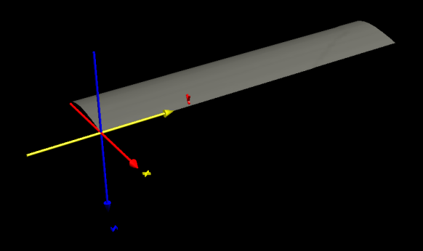

（a）机翼实物图 （b）基于形变监测系统的蒙皮重构效果图



（c）基于激光跟踪仪扫描获得的蒙皮真实形状

图4.22 机翼平放时蒙皮形变重构对比图

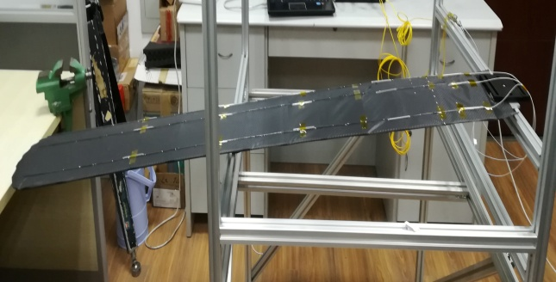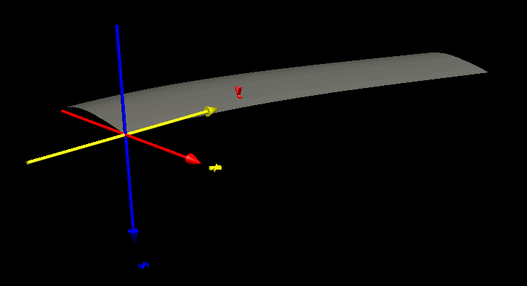

（a）机翼实物图 （b）基于形变监测系统的蒙皮重构效果图



（c）基于激光跟踪仪扫描获得的蒙皮真实形状

图4.23 机翼自由弯曲时蒙皮形变重构对比图

### 4.5.2 重构误差分析

为了对机翼蒙皮的重构误差进行定量分析，引入相对均方根误差，如式（4.3）所示。其中，为算法重构曲面上某点处的偏移量，为激光追踪仪测量得到蒙皮上某点的偏移量，表示进行误差评估时选取采样点的总个数。

|  |  |  |
| --- | --- | --- |
|  |  | （4.3） |

根据此式分别计算图4.22和图4.23所示形变下的重构误差，如表4.9所示。

表4.9 不同形变下的蒙皮重构误差分析

|  |  |  |
| --- | --- | --- |
| 形变情况 | 平放 | 自由弯曲 |
| （%） | 2.31 | 7.75 |

可以得到，本文的蒙皮形变检测方法具有较高的检测精度，但是随着形变量的变大，机翼蒙皮的重构精度有所降低，主要原因在于，本课题采用的机翼模型并非真实的机翼，而是采用复合材料手工制作而成，具有较大的柔性，随着蒙皮形变量增大，结构的非线性效果增强，导致形变分布不均匀，容易出现应力集中的现象，导致重构精度下降。进一步分析误差的来源，主要由以下两个方面：

（1）曲面重构算法引起的误差。本文采用的是基于曲线重构的曲面重构算法，通过三条平行的FBG阵列测量整个翼面，测量节点之间和线与线之间都是通过插值进行估计，因此不可避免的会产生误差；同时，曲线重构时也存在递推和近似的过程，存在累积误差。

（2）布设误差。本课题所制作的机翼模型主要由复合材料构成，具有较大的柔性，形变时容易产生形变分布不均匀的现象，从而导致局部失真，甚至导致FBG发生啁啾效应。为了减小此误差，本课题采用将FBG布设于记忆合金丝基体上，再将传感阵列粘贴于蒙皮上的布设方案，尽量保证了形变的连续性，减小此误差，同时机翼模型的设计及加工也需要进一步的改进。

## 4.6 本章小结

本章主要对基于FBG的机翼形变监测技术进行了实验验证，首先构建了硬件系统和软件系统，其中硬件系统构建主要包括机翼模型的设计、用于翼梁形变检测的形状传感器设计和用于蒙皮形变检测的传感网络设计，同时基于多线程技术、Java3D技术和数据库技术设计了软件系统，具有参数设置、数据保存及管理、视角控制、回放、中心波长实时显示、三维可视化显示等功能，成像速度可达50帧/秒。接下来对本文所设计的形状传感器进行了特性评估，可得其能较好地感知形状变化，且具有温度自补偿能力。由于机翼的主要受力结构为翼梁和蒙皮，本章最后针对两种结构分别进行了形变监测实验，得到翼梁弯曲实验的最大相对误差为1.92%，蒙皮形变监测实验的最大相对均方根误差为7.75%，同时可以实时地将形状显示于计算机上，验证了本课题的机翼形变监测系统具有较高的重构精度和可视化效果，同时实时性也较高。

第五章 总结与展望

## 5.1 工作总结

无人机机翼的形变监测不仅可以避免无人机在飞行过程中机翼形变量过大，预防灾难的发生，还可以为更先进的可变形机翼无人机的设计提供关键技术。而FBG具有灵敏度高、体积质量小、抗电磁干扰、易于形成分布式传感网络等优点，将其应用于无人机的形变监测领域具有巨大的优势，本文针对基于FBG的无人机机翼形变监测技术进行研究，具体研究内容及结论如下：

（1）通过仿真的方法对无人机的机翼形变特性进行分析，首先通过CFX软件对机翼表面的流体作用力进行仿真分析，再结合ANSYS软件的流固耦合分析对机翼的变形分布进行研究；继而根据仿真结果，建立传感网络优化的双目标模型，通过Matlab平台仿真计算了FBG数量及布设位置对重构精度的影响，最终获得了适用于本课题的最佳传感网络布设方案。

（2）在基于正交曲率和基于Frenet方程的三维重构算法基础之上，设计了一种基于三光纤光栅的改进型重构算法，该算法以三组光纤光栅的中心波长作为输入数据，通过曲率计算、递推等过程重构出空间三维曲线。为验证该算法进行曲线重构的精度和实时性，预设三组曲率数据，通过Matlab平台进行仿真实验，并对不同插值算法对重构效果的影响进行分析，结果表明，该系统具有较高的检测精度和实时性，同时通过理论推导和温度补偿实验证明该算法具有较好的温度补偿能力。

（3）可视化是无人机机翼形变监测的一个重要指标，本课题基于Java3D技术和多线程技术构建了形变重构可视化模块，设计了包含光照、纹理、交互等特性的场景图，通过圆柱、三角形面片基元构建翼梁和蒙皮的实体模型，最终将翼梁和蒙皮的形状实时显示于计算机屏幕上，具有良好的显示效果，并且成像速度可达50帧/秒。

（4）针对无人机机翼的翼梁结构，设计了一种基于FBG的形状传感器，具有体积小、柔性较大、复用性强等优点，并通过实验验证了该传感器可检测复杂形状，具有温度自补偿能力。本课题将其布设于翼梁模型内腔，可准确追踪翼梁模型的形变，结合基于Java环境开发的软件平台，构建了基于FBG的翼梁形变监测系统。通过翼梁弯曲与可视化重构实验，并对重构结果进行误差分析，结果表明，该系统具有较高的监测精度，同时可实时直观地显示翼梁的形变。

（5）针对无人机机翼的蒙皮结构，本课题首先设计了基于复合材料的无人机机翼简化模型，并在蒙皮表面布设FBG传感网络，为了防止FBG传感器长期处于应力状态下，采用了以记忆合金丝作为基体的布设方式，构建蒙皮形变监测硬件平台，结合本文基于曲线重构的曲面重构算法及本文的软件平台，对机翼模型的蒙皮形变进行重构，并通过激光追踪仪获得蒙皮的真实形状，将二者进行对比，具有较高的重构精度，说明本课题的蒙皮形变监测方法是有效的。

## 5.2 研究展望

本文基于FBG的机翼形变监测技术，初步实现了对机翼翼梁和蒙皮形变的重构与可视化显示，但是由于实验条件等因素的限制，未能在真实无人机上，通过风洞实验或者实际飞行测试来验证该技术的有效性，本文还存在一些需要改进的地方，具体如下：

（1）对真实无人机进行形变监测时，FBG传感网络不能直接布设于蒙皮的表面，会影响无人机的气动特性，同时FBG传感网络也会损坏，需要采用植入式的布设方案，因此需要对FBG植入复合材料的技术进一步研究。

（2）本课题所使用的FBG解调系统为SM130解调仪，重达2.5kg，体积也较大，将其安装于无人机上会占用较的的空间和负载，同时仅有四个解调通道，限制了更复杂的传感网络构建，并且该解调仪的稳定性在高速机动的无人机上也有待提高，因此需要对解调系统进一步的研究，以实现小型、小重量、高稳定性的要求。

（3）真实的无人机机翼形变情况更加复杂，由于条件有限，本课题只通过地面静态弯曲实验对本文基于FBG的机翼形变监测系统进行了测试，该系统的性能需要在更真实的环境中进一步研究。

# 参考文献

1. 相亮亮. 无人机在军事中的应用与发展[J]. 科技展望, 2016, 26(14).
2. 秦博, 王蕾. 无人机发展综述[J]. 飞航导弹, 2002(8):4-10.
3. 国外无人机大全编写组.国外无人机大全[M]. 北京: 航空工业出版社,2004.
4. 张强, 祝小平, 周洲,等. 高空长航时飞翼布局无人机静气动弹性研究[J]. 飞行力学, 2016, 34(1):40-45.
5. 徐朝阳. 大展弦比机翼颤振及状态监测研究[D]. 南京航空航天大学, 2016.
6. Noll T E, Brown J M, Perez-Davis M E, et al. Investigation of the Helios Prototype Aircraft Mishap Volume I Mishap Report[J]. 2004.
7. Yin W, Fu T, Leng J. Structural shape sensing for variable camber wing using FBG sensors[J]. 2009, 7292:72921H-72921H-10.
8. 刘卫东. 变形机翼关键技术的研究[D]. 南京航空航天大学, 2014.
9. Sofla A, Meguid S A, Tan K T, et al.Shape morphing of aircraft wing: status and challenges.Materials & Design,2010,31(3):1284-1292.
10. Burner A W, Liu T. Videogrammetric Model Deformation Measurement Technique[J]. Journal of Aircraft, 2001, 38(4):745--754.
11. Albertani R, Stanford B, Hubner J P, et al. Aerodynamic Coefficients and Deformation Measurements on Flexible Micro Air Vehicle Wings[J]. Experimental Mechanics, 2007, 47(5):625-635.
12. AIAA. In-Flight Wing Deformation Measurement[J].
13. D Yin,Z wei, et al. Approach To Insect Wing Shape And Deformation Field Measurement[J]. Experimental Mechanics, 2017, 47(5):625-635.
14. Liu M. An Improved Triangulation Method for Measuring the Shape of a Dragonfly Wing[J]. Chinese Journal of Scientific Instrument, 2003.
15. 季红侠. 飞机大部件对接中的自动测量技术研究与系统开发[D]. 南京航空航天大学, 2012.
16. Hill K O, Meltz G. Fiber Bragg grating technology fundamentals and overview[J]. Journal of Lightwave Technology, 1997, 15(8):1263-1276.
17. Vahesan S. Design and fabrication of an optical fiber interrogation instrumentation system[J]. Acta Scientiarum Naturalium Universitatis Nankaiensis, 2007, 34(6):804-7.
18. Ko W L, Richards L, Fleischer V T. Applications of KO Displacement Theory to the Deformed Shape Predictions of the Doubly-Tapered Ikhana Wing[J]. 2009.
19. Bakalyar J, Jutte C. Validation Tests of Fiber Optic Strain-Based Operational Shape and Load Measurements[C]// Aiaa/asme/asce/ahs/asc Structures, Structural Dynamics and Materials Conference, Aiaa/asme/ahs Adaptive Structures Conference, Aiaa. 2012.
20. J Alvareanga,A Derkevorkian,F Pena.Fiber-optic strain senor-based structural health monitoring of an uninhabitated air vehicle[J].Acta Scientiarum Naturalium Universitatis Nankaiensis, 2012, 34(6):804-7.
21. Nicolas M J, Sullivan R W, Richards W L. Fiber Bragg Grating Strains to Obtain Structural Response of a Carbon Composite Wing[C]// ASME 2013 Conference on Smart Materials, Adaptive Structures and Intelligent Systems.2013:V002T05A012.
22. Handelman A, Botsev Y, Balter J, et al. Load tracking and structural health monitoring of unmanned aerial vehicles using optical fiber sensors[C]// International Conference on Fiber Optics and Photonics. International Society for Optics and Photonics, 2010:1895-1908.
23. Dvorak M, Ruzicka M, Kabrt M. Design of Embedded FBG Sensor System for Ultralight Aircraft Wing Monitoring[C]// Structural Health Monitoring. 2015.
24. Martins B L, Kosmatka J B. Detecting Damage in a UAV Composite Wing Spar Using Distributed Fiber Optic Strain Sensors[J]. Aiaa Journal, 2013.
25. Liu S, Lu J, Zheng Z. Surface deformation monitoring and reconstruction of honeycomb structure based on FBG sensors[J]. Proceedings of SPIE - The International Society for Optical Engineering, 2015, 9524.
26. Moon H, Jeong J, Ockchul K, et al. FBG-based polymer-molded shape sensor integrated with minimally invasive surgical robots[J]. 2015, 2015:1770-1775.
27. Moon H, Jeong J, Kang S, et al. Fiber-Bragg-grating-based ultrathin shape sensors displaying single-channel sweeping for minimally invasive surgery[J]. Optics & Lasers in Engineering, 2014, 59(59):50-55.
28. Abayazid M, Kemp M, Misra S. 3D flexible needle steering in soft-tissue phantoms using Fiber Bragg Grating sensors[C]// IEEE International Conference on Robotics and Automation. IEEE, 2013:5843-5849.
29. Roy J. Roesthuis, Marco Kemp, John J. van den Dobbelsteen, et al. Three-Dimensional Needle Shape Reconstruction Using an Array of Fiber Bragg Grating Sensors[J]. IEEE/ASME Transactions on Mechatronics, 2014, 19(4):1115-1126.
30. Kim K S. Safety monitoring of the FBG sensor in respect of radioactivity and deformation measurement of a silo structure for radioactive waste disposal[J]. Proceedings of SPIE - The International Society for Optical Engineering, 2015, 9655.
31. Ryu S C, Dupont P E. FBG-based shape sensing tubes for continuum robots[C]// IEEE International Conference on Robotics and Automation. IEEE, 2014:3531 - 3537.
32. Nicolas M J, Sullivan R W, Richards W L. Large Scale Applications Using FBG Sensors: Determination of In-Flight Loads and Shape of a Composite Aircraft Wing[J]. 2016, 3(3):18.
33. Kressel I, Balter J, Sovran I, et al. HIGH SPEED, IN-FLIGHT STRUCTURAL HEALTH MONITORING SYSTEM FOR MEDIUM ALTITUDE LONG ENDURANCE UNMANNED AIR VEHICLE[C]// Ewshm. 2014.
34. G Sun.Optical Fiber Shape Sensing of Polyimide Skin for Flexible Morphing Wing[J].IEEE/ASME Transactions on Mechatronics, 2017, 19(4):1115-1126.
35. Ciminello M, Fenza A D, Dimino I, et al. Skin-Spar Failure Detection of a Composite Winglet Using FBG Sensors[J]. Archive of Mechanical Engineering, 2017, 64(3).
36. 朱晓锦, 陆美玉, 赵晓瑜,等. 太空机械臂振动形态三维重构算法及可视化分析[J]. 系统仿真学报, 2009, 21(15):4706-4709.
37. 朱晓锦, 陆美玉, 赵晓瑜,等. 光纤机敏结构振动形态感知及其SMA致动控制[J]. 振动、测试与诊断, 2008, 28(4):327-333.
38. 樊红朝, 张震, 朱晓锦. 柔性曲面变形检测的FBG方法[J]. 机电工程, 2009, 26(3):40-43.
39. 朱晓锦, 季玲晓, 张合生,等. 基于空间正交曲率信息的三维曲线重构方法分析[J]. 应用基础与工程科学学报, 2011, 19(2):305-313.
40. 易金聪, 朱晓锦, 张合生,等. 模拟高性能飞行器翼面结构形态的非视觉检测[J]. 振动、测试与诊断, 2014, 34(1):20-26.
41. 袁慎芳, 闫美佳, 张巾巾,等. 一种适用于梁式机翼的变形重构方法[J]. 南京航空航天大学学报, 2014, 46(6):825-830.
42. 王寅, 朱振宇, 陈志平,等. 一种适于柔性无人机机翼形变的测试方法[J]. 计算机测量与控制, 2012, 20(11):2894-2896.
43. 李伟, 赵俊锋. 机翼变形估计中传感器的配置方法[J]. 高师理科学刊, 2015, 35(12):6-9.
44. 魏传达. 基于应变信息的飞机机翼变形测量及形变重构理论研究[D]. 西安电子科技大学, 2015.
45. 何超. 基于光纤光栅的飞行器结构健康监测技术研究[D]. 南京航空航天大学, 2016.
46. Liu H, Farvardin A, Grupp R, et al. Shape Tracking of a Dexterous Continuum Manipulator Utilizing Two Large Deflection Shape Sensors.[J]. IEEE Sensors Journal, 2015, 15(10):5494-5503.
47. 韩小进, 郭志强, 温晓月,等. 大展弦比飞机机翼弯曲变形分析和测试方法[J]. 科学技术与工程, 2017(30).
48. 聂瑞, 裘进浩, 季宏丽. 变体机翼单向变形柔性蒙皮理论与实验研究[J]. 科学技术与工程, 2017, 17(11):115-121.
49. Hill K O, Meltz G. Fiber Bragg grating technology fundamentals and overview[J]. Journal of Lightwave Technology, 1997, 15(8):1263-1276.
50. 邵军, 李武, 姜涛,等. 光纤光栅温度补偿技术研究[J]. 科技资讯, 2011(28):34-35.
51. 戎小戈. 光纤光栅温度补偿原理[J]. 广西物理, 2002(2):25-26.
52. 邵军, 姜涛, 李武,等. 用于光纤光栅传感器温度补偿方法的研究[J]. 计算机光盘软件与应用, 2011(14):72-73.
53. 董兴法. 阵列化光纤光栅传感器技术研究[D]. 南开大学, 2005.
54. 任宇. 光纤光栅传感器解调系统设计[D]. 浙江大学, 2015.
55. Morey W W, Dunphy J R, Meltz G. Multiplexing fiber bragg grating sensors[J]. Fiber & Integrated Optics, 1992, 10(4):351-360.
56. Chicharo J. Multichannel FBG sensing system using a dense wavelength division demultiplexing module[J]. Proc Spie, 2005, 5634:211-218.
57. Aaron Altman．A Parametric Study on Design Variables Effecting Hale UAV Aircraft Design for a Conventional Configuration[R]．AIAA 2002—3505，2002.
58. 邱玉鑫, 程娅红, 胥家常. 浅析高空长航时无人机的气动研究问题[J]. 流体力学实验与测量, 2004, 18( 3 ): 1) 5.
59. Moore J P, Rogge M D. Shape sensing using multi-core fiber optic cable and parametric curve solutions[J]. Optics Express, 2012, 20(3):2967.
60. Webster Iii R J, Jones B A. Design and Kinematic Modeling of Constant Curvature Continuum Robots: A Review[J]. International Journal of Robotics Research, 2010, 29(13):1661-1683.
61. 朱晓锦, 季玲晓, 张合生,等. 基于空间正交曲率信息的三维曲线重构方法分析[J]. 应用基础与工程科学学报, 2011, 19(2):305-313.

# 致 谢

光阴似箭，两年半的硕士生涯已经接近尾声，即将告别校园走上社会，回首过去的学习和生活中的点点滴滴，心里不禁感慨万千。整个读研过程中充满了各种艰难险阻，遍布着各种问题，但是也充满了欢乐和幸福，研究生生涯让我的学习能力及解决问题的能力变强，人生目标更加清晰，是我人生中的宝贵财富。感谢这期间给予我帮助和鼓励的人，在这里我向他们致以最诚挚的谢意。

首先，我要感谢我的导师朱永凯副教授，不管是学习还是生活中出现了问题，朱老师总是能够第一时间给予中肯的意见和指导，直到问题解决。科研上，朱老师严谨的治学态度让我深受感触；生活上，朱老师对家庭对生活负责的态度成为我以后漫长人生路上的榜样。我能够顺利地完成硕士学业，这其中包含了朱老师许多的汗水和辛劳，在此我衷心感谢朱老师，祝愿朱老师工作顺利，科研取得重大突破，生活美满幸福。

接下来我要感谢何超、吴科科师兄、张雪婷、王佳师姐，你们在我的研究生生涯中给了我太多的帮助，不仅经常给予我课题上的指导，让我能很快地进入课题，并且经常在生活上给我帮助，让我很快地适应研究生的生活，同时你们也为我树立了良好的榜样，从你们身上我学到了许多；接着我想感谢张许雅和张喜彬，我们一起同甘共苦，共同解决问题，有了你们的陪伴，我的研究生生活无比充实；另外，我还要感谢亲爱的师弟师妹李圣贤、何明灿、唐语、徐成志，在实验和写论文的过程中，给予我大量帮助，这篇论文里有你们的汗水。

最后，我还要感谢我的家人，谢谢你们一直陪在我的身边，对我当初读研的选择无条件的支持，读研过程中给予我很多鼓励，我才能够顺利克服读研过程中的挫折和困难，，一直奋勇前行。

最后由衷地感谢在百忙之中评审本论文的专家，感谢你们提出宝贵意见！

# 在学期间的研究成果及发表的学术论文

攻读硕士学位期间发表(录用)论文情况

1. 张新华,朱永凯，张许雅，李圣贤. 基于光纤光栅的飞机翼梁形变监测技术研究 [C].远东无损检测新技术论坛,2017.(已发表)
2. 张许雅,朱永凯，张新华，何明灿. 基于Zemax的谱域光学相干层析系统分辨率提高技术研究[J].光电工程,2017,44（10）：966-971.(已发表)